Tecnológico de Costa Rica
Escuela de Ingeniería en Computación

"ClipsMeter" aplicación web para profesionales dedicados al monitoreo publicitario de las empresas.

III Informe de Práctica de Especialidad para optar por el título de Ingeniero en Computación con el grado académico de Bachiller

Yeinel Rodriguez Murillo

San Carlos, noviembre, 2013

Contenido
1. Resumen ejecutivo 8
2. Descripción del problema 9
Sobre InterGraphic DESIGNS 9
Antecedentes del proyecto 9
Descripción del problema 9
Solución propuesta 10
Involucrados 10
Perspectivas y supuestos. 11
Perspectiva 11
Supuestos 11
Requerimientos no funcionales 12
Características generales 13
Módulos. 13
Administración de usuarios, permisos, niveles de permisos, grupos, seguridad. 14
Seguridad de la aplicación. 15
Categorías de los riesgos 15
Matriz de riesgos 16
Objetivo general 20
Objetivos específicos 20
Alcances 20
1. Alcances depuración del módulo de Clientes. 20
2. Alcances depuración del módulo de usuarios. 20
3 Alcances depuración del módulo de clippings. 21
3. Solución implementada 30
Arquitectura conceptual de la solución 30
Modelos de subsistemas 31
Diagrama de clases 33
33
Interfaces de usuario. 34
a. Clientes 35
37
Componentes y servicios. 68
Diagrama de base de datos 69
69
4. Conclusiones y recomendaciones 70
Nivel de implementación de los objetivos 70
Descripción de documentos y productos 71
Conclusiones y recomendaciones 71

- Resumen ejecutivo

El presente documento pretende detallar las fases y aspectos técnicos y diseño implementados y desarrollados en el proyecto de “ ClipsMeter”, presentando la descripción del problema, solución implementada en los módulos de este proyecto en versión final a manera de alcances de la práctica, así como comentarios constructivos que aporten una base para futuros proyectos de este tipo.

- Descripción del problema

Sobre InterGraphic DESIGNS
La empresa que impulsa el sistema es InterGraphicDESIGNS. Cuenta con 10 años de experiencia en el mercado. Actualmente su grupo de trabajo está conformado por más de 30 personas donde [LVA1] la mitad del grupo es del área de diseño web y UX/UI designs y el restante grupo pertenece al área de programación web, especialmente utilizando tecnologías sobre plataforma LAMP (Linux, Apache, MySQL y PHP) donde cuentan con experiencia utilizando diferentes frameworks MVC tales como CakePHP, Yii, entre otros.
"InterGraphic DESIGNS es especializada en el área de sitios Web, impresos y multimedia". Caracterizada por el serio compromiso con el nivel artístico y funcional de todos los proyectos que se asumen. (http://www.intergraphicdesigns.com/empresa/).

Antecedentes del proyecto

ClipsMeter.com es un primer esfuerzo por la empresa por crear productos para comercializar bajo el modelo de Software as a Service (SaaS). En el pasado, la empresa ha desarrollado sistemas similares para clientes directos, obteniendo conocimientos valiosos en el nicho de mercado que atacará este tipo de productos.
Durante los últimos meses, la empresa desarrollado algunos módulos del proyecto, sin embargo era necesario una reingeniería de los diferentes módulos, desarrollo del sistema de pagos, integración con CloudFiles de Rackspace, integración con Google Charts para la creación de nuevos reportes y la puesta en producción del sistema, entre otros factores.

Descripción del problema

El servicio de monitoreo publicitario ofrece a sus clientes información de apariciones en los medios que es de especial interés para ellos, y donde a partir de esta información se le brinda a la empresa una documentación, contenido y análisis de la información que es de gran utilidad para la empresa para el estudio tanto operacional propio como comparativo con la competencia.
La problemática surge dado que los profesionales que se dedican a la gestiones publicitarias de las empresas llevan el proceso de forma manual, lo cual es un proceso lento dado que la información de la que disponen esta archivada de forma tal que para realizar cualquier tipo de reportes o estadísticas requiere de un largo proceso de verificación de la información.
Por ello la propuesta es digitalizar toda esa información para agilizar el proceso de acceso a la información, asegurar el respaldo de la información mediante el almacenamiento de esta en la nube, así como gestionar una serie de reportes y estadísticas de forma tal que el sistema sea fácil y ágil de usar.

Solución propuesta

Para dar solución al problema, se propone la implementación de ClipsMeter mediante el cual los clientes que tengan acceso al sistema no solamente puedan gestionar consultas y gráficos respecto a las empresas que monitoreen la actividad publicitaria, sino también permitir gestionar la información de los clippings, medios, compañías y periodistas como parte principal para la generación de los reportes.
Una vez disponiendo de una base de datos de información se implementa la generación de gráficos mediante el uso del API de google chart, el respaldo de los archivos en cloud file de Rackspace, así como la posibilidad de guardar el historial de búsquedas y reportes de un cliente.

Involucrados

Nombre | Puesto en la empresa | Rol en el producto
Ricardo Arce | Gerente | Supervisor
Marco Calvo | Periodista | Asesor y revisor en requisitos del sistema.
Aurora Zeledón | Technical Lead | Directora de proyecto y asesoría técnica en temas de desarrollo
Luis Mata | Web Designer | Asesoría técnica en Temas relacionados con diseño y usabilidad
Mauricio Pérez | QA | Asesoría y revisión del control de calidad.
Yeinel Rodríguez Murillo | Practicante | Desarrollo e implementation del Sistema

Perspectivas y supuestos.

Perspectiva
El sitio a desarrollar tendrá un impacto tanto en el mercado que abarca como a nivel empresarial, ya que la empresa prestara servicios mediante al sitio cobrando una tarifa a los clientes por el uso mensual del sitio, por otra parte el mercado de relaciones públicas es un mercado un poco olvidado a nivel de sistemas web para el cual hay muy pocos sistemas como clipsmeter que automaticen las funciones de los profesionales en este mercado.
Dicho sistema debe proporcionar las funcionalidades especificadas en los requerimientos para solventar las necesidades existentes en la empresa.

Supuestos
- La empresa proveerá las licencias necesarias para las herramientas utilizadas en el desarrollo del proyecto.
- Los usuarios finales usaran los navegadores más comunes.
- Los usuarios finales subirán archivos en buen estado y en los formatos más comunes.
- Los usuarios finales tendrán en cuenta que cada clippings significa un archivo en dado caso de su edición el archivo será remplazado.
- Las características de hardware del servidor soportarán la plataforma con un adecuado rendimiento.
- El sistema tendrá aceptación tanto de los profesionales que realicen el monitoreo como el visto bueno por parte de sus clientes hacia la generación de los reportes básicos que genere el sistema.
- La información necesaria para la generación de los reportes y gráficos será proporcionada por el usuario.
- El framework de desarrollo proporcionara la flexibilidad necesaria para el desarrollo de la aplicación.

Requerimientos no funcionales

La solución del proyecto debe implementar los siguientes requerimientos no funcionales:
1. Requerimientos de interfaz externa
1.1. El acceso a las funcionalidades debe utilizar tipos de datos estándar de Internet.
1.2. Las funcionalidades deben ser intuitivas.

2. Requerimientos de Usabilidad
2.1. La plataforma no puede ser accedida directamente, sino a través de una interfaz diseñada para estos propósitos.
2.2. El sistema estará dirigido a personas que tengan conocimiento en manejo de información de prensa.
2.3. Los mensajes de error deben ser reportados por la propia aplicación en la medida de las posibilidades y no por el Sistema Operativo. Los mensajes del sistema deben estar en el idioma apropiado.

3. Requerimientos de Rendimientos
3.1. El sistema deberá responder en el mínimo de tiempo posible ante las solicitudes de información por parte del usuario y en el procesamiento de la información. La eficiencia de la aplicación estará determinada en gran medida por el aprovechamiento de los recursos que se disponen y la velocidad de las consultas a la base de datos.

4. Requerimientos de Soporte
4.1. Se documentará la aplicación con un manual de ayuda con el objetivo de explicar el uso de la plataforma para garantizar el soporte de la herramienta. Se debe realizar el proyecto de forma versionable que permita darle mantenimientos al sistema a fin de aumentar las funcionalidades y/o corregir los errores del mismo a través de versiones posteriores. Los servicios de instalación y mantenimiento del sistema será responsabilidad del administrador en la entidad que sea utilizado.

5. Requerimientos de Seguridad
5.1. La información estará protegida contra accesos no autorizados utilizando mecanismos de validación que puedan garantizar el cumplimiento de esto: cuenta, contraseña de manera que pueda tener disponible solamente las opciones relacionadas con su actividad, garantizando así la confidencialidad.
6. Requerimientos de Confiabilidad
6.1. El sistema debe ser tolerante ante los fallos y las operaciones a realizar deben ser transaccionales.

7. Requerimientos de Software
7.1. La aplicación debe poderse ejecutar en diferentes entornos, como Windows, Linux, etc. (Multiplataforma).

8. Requerimientos de Hardware
8.1. Los requerimientos de hardware estarán dados por la plataforma específica que se utilice para la instalación del sistema, en cuanto a sistema operativo, servidor de aplicaciones y gestor de bases de datos.

Características generales

Módulos.
Como primer paso se depuraran los módulos actualmente implementados en el sistema los cuales incluyen, el módulo de clientes, usuarios, clippings, media, compañías y periodistas. Estos puntos a depurar se especifican en los alcances del sistema.
Los módulos a implementar son los siguientes.
- Módulo base:
            - Agencias
            - Industrias
            - Países
            - Regiones
            - Marcas
            - Tipos de medio
            - Temas
            - Temas cubiertos (Temas que cubren los medios o periodistas)
            - Competidores
            - Tipos de mención

- Módulo de gráficos:
            - Se generaran en total 16 gráficos que dan como resultado estadísticas básicas en la industria del monitoreo publicitario.
            - Se tendrá la posibilidad de imprimir el grafico generado.

- Implementación de Cloud file Rackspace:
            - El sistema se implementa en un cloud site en Rackspace.
            - Se crea un cloud Back up para respaldar la base de datos del sitio.
            - Se crea un cloud file para almacenar y respaldar los archivos.
            - El usuario tiene la posibilidad de ver y descargar el clipping.
- Reports:
            - El sistema permitirá la posibilidad de guardar un historial de criterio de búsqueda por cliente.

Administración de usuarios, permisos, niveles de permisos, grupos, seguridad.
- El sistema debe contar con estrictos permisos y niveles de permisos para cada grupo de usuarios.
- Se crearán 4 tipos de roles de usuarios:
- Administrador
- administrador cliente
- usuario cliente
- Invitado cliente

Seguridad de la aplicación.

- Las contraseñas de los usuarios son encriptados.
- la información de cada cliente será confidencial y estricta para cada cliente.
- Los clippings solamente podrán ser vistos o descargadas por los usuarios asociados a las cuentas cliente según los roles de usuario.

Categorías de los riesgos

Técnicos | Organizacionales | Proceso del proyecto | Externos
Requisitos | Recursos | Estimación | Satisfacción del cliente
Tecnologías | Financiamiento | Seguimiento | Servicios
Entorno de desarrollo |  | Planificación

Matriz de riesgos

Nombre o descripción del riesgo | Posible causa del riesgo. | Impacto (días) | Probabilidad | Exposición | Estrategias a aplicar | Estrategia de mitigación
Categoría de los riesgos: Técnicos - Rendimiento y disponibilidad.
Baja disponibilidad o rendimiento del servidor. | - los recursos del hardware no satisfacen las necesidades.  - Fallos del servidor.  - Sobrecarga del servidor. | 15 | 60% | 9.5 | Aceptarlo/ Trasladarlo | Solicitar a los encargados de soporte de la empresa obtener más recursos.  Poner un servidor espejo.  Crear un balanceador de cargas.
Crecimiento inesperado de la plataforma (mayor cantidad de contenido de lo esperado). | - Incorrecta estimación de datos que soportará la plataforma.  - Repetición innecesaria de datos en la base de datos.  - Crecimiento exponencial de la cantidad de clientes que utilicen el sistema. | 11 | 70% | 5.3 | Aceptarlo/ Mitigarlo | Aumentar la capacidad del servidor en disco y memoria, así como solicitar más espacio en rackspace.
Categoría de los riesgos: Organizacionales - Recursos.
Limitaciones de hardware que afecten el rendimiento servidor. | - Escases de recursos de hardware del servidor como la memoria, discoduro y procesardor. | 5 | 30% | 4.2 | Mitigarlo | Aumentar la capacidad del servidor en disco y memoria,
Categoría de los riesgos: Organizacionales – Financiamiento
Aumento de costes del proyecto | - Aumento de costes de almacenamiento del servidor de producción en la nube.  - costes de mantenimiento del sistema. | 8 | 10% | 0.8 | Mitigarlo | Subir los precios del cobro mensual a los clientes según el almacenamiento relevancia de la información.
Categoría de los riesgos: Técnicos - Tecnologías.
Falta de experiencia en las tecnologías y herramientas de desarrollo del proyecto. | - Pocos conocimientos sobre las tecnologías en las que se desarrollara el proyecto.  - poco conocimiento sobre el mercado hacia el que va orientado el proyecto. | 10 | 70% | 2.4 | Mitigarlo | Investigar en las documentaciones sobre las tecnologías.  Realizar consultas en foros de internet.  Reuniones con el cliente para aclarar dudas respecto a la forma en que se llevan los procesos en el ámbito del mercado al que se orienta el proyecto.
Categoría de los riesgos: Dirección de proyectos - Planificación.
Cambios o ajustes en los requerimientos del sistema. | - Incorrecta planificación de las tareas del proyecto.  - mal diseño previo de los alcances y requerimientos del sistema.  - requerimientos dejados por fuera por parte del cliente. | 10 | 70% | 6 | Aceptarlo/ Mitigarlo | La base del desarrollo del proyecto es muy importante para la generación de los gráficos cualquier cambio requerido que sea necesario para esto deberá realizarse.
Categoría de los riesgos: Técnicos - Entorno de desarrollo.
Problemas para realizar respaldos o recuperación del sistema | - Falta de permisos de usuario.  - Bases de datos corruptas.  - exceso de información en la base de datos. | 3 | 30% | 0.9 | Aceptarlo/ Mitigarlo | Ponerse en contacto con el empleado de soporte para dar soluciones a asuntos de acceso por permisos.  Tener una base de datos en un servidor espejo.
Categoría: Estimación.
Estimación del tiempo requerido para realizar las tareas planteadas. | - Error estimación del tiempo de las tareas del proyecto.  - No tomar en cuenta los posibles cambios en las tareas. | 10 | 30% | 1 | Trasladarlo | Se dará un poco mas de estimado de lo que se piensa a las tareas.
Categoría: Seguimiento.
Falta de reuniones con el cliente para las revisiones de avances del proyecto. | - incumplimiento con las reuniones semanales para el control de versiones del proyecto. | 8 | 2% | 0.24 | Trasladarlo/ Mitigarlo | Asumir las definiciones por medio de criterios lógicos.
Categoría: Seguridad.
Pérdida de datos dentro de la plataforma. | - Errores críticos de la plataforma que obliguen a reiniciar el servidor, por ejemplo “Pantallazos azules de Windows”.  - Bases de datos dañadas.  - Incorrecta reparación de base de datos.  - Falta de respaldos para la recuperación de fallos. | 2 | 4% | 0.08 | Mitigarlo | Realizar respaldos semanales para reducir la probabilidad de pérdida de datos.
Amenazas de virus. | - Falta de un antivirus para la plataforma. | 7 | 5% | 0.35 | Mitigarlo | Instalar un antivirus desde antes de pasar la plataforma a producción.
Categoría: Proveedores de servicios.
Problemas con los proveedores de servicios (encargados de servidores o hosting, cloud file rackspace) | - Limitaciones de recursos.  - falta de comunicación de los empleados de soporte de la empresa con los proveedores. | 10 | 40% | 4 | Trasladarlo | Informar a los colaboradores del proyecto y retrasar la estimación de tiempo de las tareas si es necesario.
Suspensión de servicios eléctricos o de internet. | - fallas eléctricas, desastres naturales, accidentes, etc. | 0,5 | 3% | 0.015 | Aceptarlo/Mitigarlo | Llamar a los proveedores de servicios para ver si el problema es a nivel general de lo contrario solicitar la asistencia para encontrar las causas del problema y posible solución.  Levantar un servidor espejo en otra zona de la ciudad.

Objetivo general

El objetivo general es desarrollar e implementar el módulo reportes y gráficos de ¨clipsMeter¨ con el objetivo de tener la información de los clippings en la nube con Rackspace.

Objetivos específicos

- Depuración y restructuración de los módulos clippings, medios de comunicación, compañías, periodistas, marcas, clientes, usuarios, agencias, industrias, tipos de medios, tipos y temas implementados en el proyecto clipsmeter.
- Implementar el módulo de reportes y gráficos.
- Montaje del sitio como cloud site en rackspace
- Crear un cloud backup para mantener seguros los registros de la base de datos.
- Subir archivos a la nube con CloudFile de Rackspace.

Alcances

- Alcances depuración del módulo de Clientes.

  - Agregar clientes

    - Se debe limitar la posibilidad de agregar clientes únicamente para un usuario administrador del sitio.
    - Se debe limitar la cantidad de usuarios asociados a una cuenta cliente.

- Alcances depuración del módulo de usuarios.

  - Agregar usuarios
    - Limitar agregar usuarios a los usuarios con roles de administrador del sitio y administrador cliente.
    - Validar la cantidad de usuarios permitidos para un cliente al agregar usuarios.
  - Editar usuarios
    - Solamente administrador_cliente tendrá derecho a editar los usuarios pertenecientes a su cuenta.
  - Eliminar usuarios
    - Uniamente el administrador_cliente tendrá derecho a eliminar los usuarios pertenecientes a su cuenta.

- Alcances depuración del módulo de clippings.

  - Agregar clippings
    - Mostrar datepicker en campo de fecha.
    - Cargar lista de países y asociar el país al clipping.
    - Subir archivos en formatos de imagen, video, audio y aplicación al servidor.
    - Asociar el clipping al o los tipos de mención.
  - Busqueda de clippings.
    - Filtrar clippings por orden alfabético.
    - Filtrar clippings por cliente en caso de ingresar como administrador del sitio o administrador cliente.
    - Filtrar clippings por nombre, medio de comunicación, país, periodista, rango de fechas y por tema.
    - Exportar resultados a CSV.
  - Editar clippings.
    - Restringir permisos de edicion únicamente a los usuarios administradores cliente.
    - Remplazar archivo de clippings en el servidor al editar.
  - Ver clippings.
    - Posibilidad de ver los archivos de audio, imagen, y video.
    - Posibilidad de descargar el archivo.
    - Ordenar los campos.
  - Eliminar clippings.
    - Restringir permisos de eliminar el clipping únicamente a los usuarios administradores cliente.
    - Eliminar archivo del servidor.

- Alcances depuración del módulo de Medios de comunicación.
  - Agregar Medios de comunicación.
    - Agregar check y validar si el tipo de medio es digital.
  - Búsqueda de Medios de comunicación.
    - Filtrar medios de comunicación por orden alfabético.
    - Filtrar medios de comunicación por cliente en caso de ingresar como administrador del sitio o administrador cliente.
    - Filtrar medios de comunicación por nombre, compañía y tipo de medio.
    - Exportar resultados a CSV.
  - Editar Medios de comunicación.
    - Restringir permisos de edición únicamente a los usuarios administradores cliente.
  - Ver Medios de comunicación.
    - Ordenar los campos.
  - Eliminar Medios de comunicación.
    - Restringir permisos de eliminar el medio de comunicación únicamente a los usuarios administradores cliente.

- Alcances depuración del módulo de compañías.
  - Agregar compañías.
    - Cargar lista de países.
  - Búsqueda de compañías.
    - Filtrar compañías por orden alfabético.
    - Filtrar compañías por cliente en caso de ingresar como administrador del sitio o administrador cliente.
    - Filtrar compañías por nombre, país y tipo de medio.
    - Exportar resultados a CSV.
  - Editar compañías.
    - Restringir permisos de edición únicamente a los usuarios administradores cliente.
  - Ver compañías.
    - Ordenar los campos.
  - Eliminar compañías.
    - Restringir permisos de eliminar el medio de comunicación únicamente a los usuarios administradores cliente.

- Alcances depuración del módulo de Periodistas.
  - Agregar periodistas.
    - Importar lista de periodista de csv.
  - Búsqueda de periodistas.
    - Filtrar periodistas por orden alfabético.
    - Filtrar periodistas por cliente en caso de ingresar como administrador del sitio o administrador cliente.
    - Filtrar periodistas por país, medio de comunicación, tema, y compañia.
    - Exportar resultados a CSV.
  - Editar periodistas.
    - Restringir permisos de edición únicamente a los usuarios administradores cliente.
  - Ver periodistas.
    - Ordenar los campos.
  - Eliminar periodistas.
    - Restringir permisos de eliminar según los roles de usuarios.

- Alcances depuración del módulo de Agencias.
  - Agregar agencias.
    - Agregar agencias respetando los roles de usuarios, y validando la existencia de agencias por clientes.
  - Editar agencias.
    - Restringir permisos de edición según los roles de usuarios.
  - Ver agencias.
    - Ordenar los campos.
  - Eliminar agencias.
    - Restringir permisos de eliminar según los roles de usuarios.

- Alcances depuración del módulo de Industrias.
  - Agregar industrias.
    - Agregar industrias donde únicamente el administrador_cliente puede tener acceso al mantenimiento de las industrias, y validando la existencia de industrias por clientes.
  - Editar industrias.
    - Restringir permisos de edición según los roles de usuarios.
  - Ver industrias.
    - Ordenar los campos.
  - Eliminar industrias.
    - Restringir permisos de eliminar según los roles de usuarios.

- Alcances depuración del módulo de Marcas.
  - Agregar Marcas.
    - Agregar marcas según los roles de usuarios, validando la existencia de marcas por clientes.
  - Editar Marcas.
    - Restringir permisos de edición según los roles de usuarios.
  - Ver Marcas.
    - Ordenar los campos.
  - Eliminar Marcas.
    - Restringir permisos de eliminar según los roles de usuarios.

- Alcances depuración del módulo de Tipos de medios.
  - Agregar Tipos de medios.
    - Agregar Tipos de medio según los roles de usuarios, validando la existencia de marcas por clientes.
  - Editar Tipos de medios.
    - Restringir permisos de edición según los roles de usuarios.
  - Ver Tipos de medios.
    - Ordenar los campos.
  - Eliminar Tipos de medios.
    - Restringir permisos de eliminar según los roles de usuarios.

- Alcances depuración del módulo de Temas cubiertos.
  - Agregar Temas cubiertos.
    - Agregar Tipos según los roles de usuarios, validando la existencia de marcas por clientes.
  - Editar Temas cubiertos.
    - Restringir permisos de edición según los roles de usuarios.
  - Ver Temas cubiertos.
    - Ordenar los campos.
  - Eliminar Temas cubiertos.
    - Restringir permisos de eliminar según los roles de usuarios.

- Alcances depuración del módulo de Temas.
  - Agregar Temas.
    - Agregar temas según los roles de usuarios, validando la existencia de temas por clientes.
  - Editar Temas.
    - Restringir permisos de edición según los roles de usuarios.
  - Ver Temas.
    - Ordenar los campos.
  - Eliminar Temas.
    - Restringir permisos de eliminar según los roles de usuarios.

- Alcances depuración del módulo de Regiones.
  - Agregar regiones.
    - Agregar regiones según los roles de usuarios.
  - Editar regiones.
    - Restringir permisos de edición según los roles de usuarios.
  - Ver regiones.
    - Ordenar los campos.
  - Eliminar regiones.
    - Restringir permisos de eliminar según los roles de usuarios.

- Alcances depuración del módulo de Países.
  - Agregar países.
    - Agregar países según los roles de usuarios.
  - Editar países.
    - Restringir permisos de edición según los roles de usuarios.
  - Ver regiones.
    - Ordenar los campos.
  - Eliminar países.
    - Restringir permisos de eliminar según los roles de usuarios.

- Alcances depuración del módulo de reportes.
  - Guardar reportes.
    - Los reportes se guardan una vez se realiza una búsqueda en clippings, media, company o journanists.
    - Los reportes en gráficos se guardan al realizar o generar un gráfico.
  - Cargar reportes.
    - Los usuarios administradores del sitio no tienen acceso a los reportes.
    - Al cargar un reporte se muestra automáticamente los criterios de búsqueda.
  - Ver reportes.
    - Los reportes se listan según donde se realiza la búsqueda y se agrupan y orden según la fecha.
  - Eliminar reportes.
    - Restringir permisos de eliminar según los roles de usuarios.

- Alcances depuración del módulo de tipos de mención.
  - Guardar tipos de mención.
    - Es posible agregar tipos de mención teniendo en cuenta los roles de usuario.
  - Editar reportes.
    - Es posible editar tipos de mención teniendo en cuenta los roles de usuario.
  - Ver reportes.
    - Los reportes se listan según donde se realiza la búsqueda y se agrupan y orden según la fecha.
  - Eliminar reportes.
    - Restringir permisos de eliminar según los roles de usuarios.

- Alcances del Módulo de Reportes y Gráficos.
  - En el módulo de reportes y gráficos todos los gráficos podrán ser solicitados utilizando periodos de tiempo específicos, rangos de meses/años.
  - Los filtros son opcionales.
  - Habilitar la mención de empresa o competencia únicamente en los gráficos que no sean comparativos.
  - Habilitar filtro tipo de mención en el gráfico distribución por tipo de mención.
  - Utilizando el API de Google Chart se generan los siguientes reportes y gráficos:

# | DESCRIPCIÓN | TIPO | MOSTRANDO | COMENTARIOS
1 | Cantidad de hits distribuidos por marcas | Pastel | % y absolutos | Marcas a escoger con checkbox, pudiendo incluir o excluir las de la competencia, así como las propias del cliente.
2 | Mi empresa vs competencia | Pastel | % y absolutos | Nombre y marcas de mi empresa vs competencia en general (no por marcas). El gráfico automáticamente deberá sumar todas las marcas del cliente y agruparlas como "mi empresa", así como todas las marcas de la competencia y agruparlas como "competencia".
3 | Cantidad de hits por año, varios años | Lineal (una línea) | absolutos | X número de años, gráfico mostrará total de hits por año. Mínimo dos años.
4 | Cantidad de hits por mes, uno o varios años | Lineal (varias líneas) | absolutos | En el eje "x" se mostrarán meses, cada año será una línea de un color distinto: El gráfico permitirá escoger varios años y verlos en un mismo contrapuestos uno encima del otro. Definir número de años máximo; el mínimo sería un único año.
5 | Cantidad de hits según tipo de medio (radio, tv, periódicos, revistas, electrónicos). General | Pastel | % y absolutos | Se podrán escoger las marcas individualmente o solo mi empresa, o solo la competencia.
6 | Cantidad de hits según tipo de medio (radio, tv, periódicos, revistas, electrónicos). Mi empresa vs competencia | Barras combinadas | % y absolutos | Igual que el anterior pero mostrará comparativamente mi empresa vs la competencia según tipo de medio. Una barra de total de hits en TV, de la cual un % es de mi empresa y otro de la competencia.
7 | Top N por países. | Barras | Nombres, roll-over mouse muestra % y/o absolutos
8 | Top N por industrias. | Barras | Nombres, roll-over mouse muestra % y/o absolutos
9 | Top N por periodistas. | Barras | Nombres, roll-over mouse muestra % y/o absolutos
9 | Hits por tipo de mención: | Pastel | % y absolutos
10 | Cantidad de hits por tema | Pastel | % y absolutos
11 | Cantidad de hits en la industria | Pastel | % y absolutos | Notas de la industria en general. El gráfico debe dividirse en tres (industria en general, mi empresa, la competencia. Las notas de "industria en general" hacen mención de la industria o sector en el cual está inmerso el cliente, pero sin hacer mención a la marca del cliente o de la competencia.

- Alcances del Módulo de integración de Cloudfile de Rackspace.
  - Montar sitio en cloud site en rackspace.
  - Crear un cloud back up para la base de datos
  - Crear un cloud file para almacenar los archivos.
    - El sistema permite subir los archivos
    - El sistema permite visualizar los archivos
    - El sistema permite reemplazar o eliminar los archivos.

- Solución implementada

Arquitectura conceptual de la solución
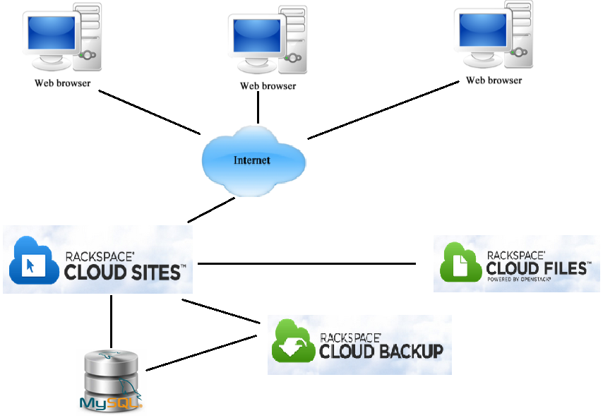

Modelos de subsistemas
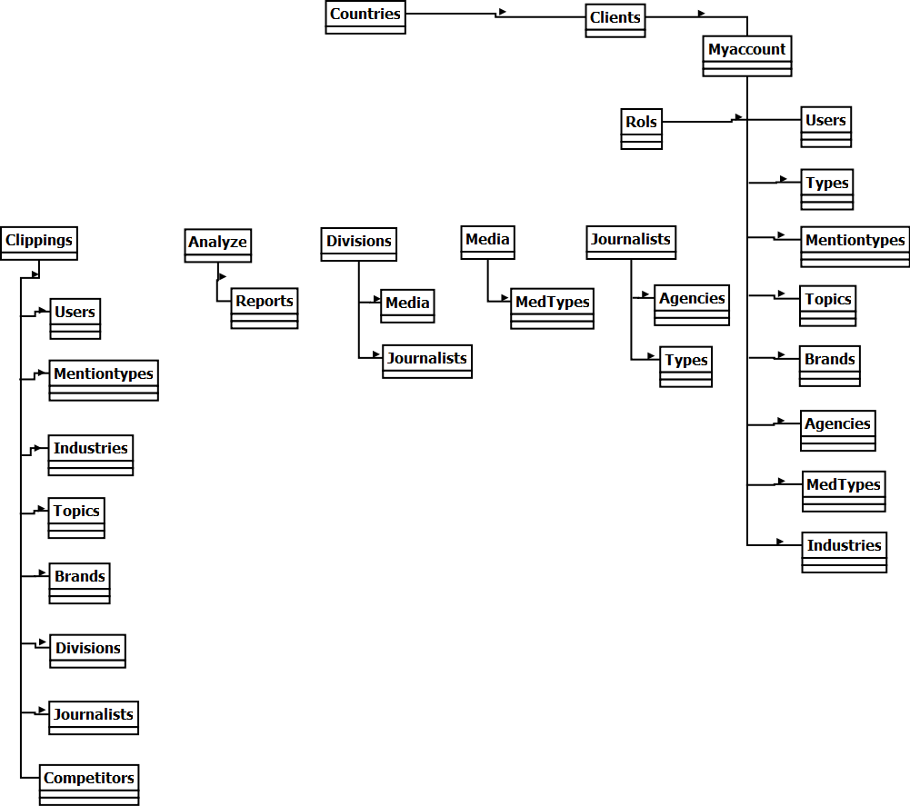

Myaccount:
- Users: Sección para el registro de usuarios pertenecientes a un cliente.
- Types: Sección para agregar los temas que se cubren por un periodista de igual forma asociado a un usuario.
- Mentiontypes: Sección para el mantenimiento de los tipos de mención asociados a un cliente.
- Inudustries: Sección para el mantenimiento de las industrias asociadas a un cliente.
- Topics: Sección para el mantenimiento de los temas asociados a un cliente.
- Brands: Sección para el mantenimiento de las marcas asociados a un cliente.
- Agencies: Sección para el mantenimiento de las agencias asociadas a un cliente.
- Divisions: Sección para el mantenimiento de los medios asociados a un cliente.
- Journalists: Sección para el mantenimiento de los periodistas asociados a un cliente.
- Competitors: Sección para el mantenimiento de los competidores asociados a un cliente.
Clippings:
- Users: Usuario que agrega el clipping.
- Mentiontypes: Se refiere a los tipos de mención asociados al clipping.
- Inudustries: Industria a la que pertenece el clipping.
- Topics: Temas que cubre el clipping.
- Brands: Marcas con las que se asocia el clipping.
- Divisions: Medios asociados al clipping.
- Journalists: Periodista que hace la mención ya sea del competidor o del cliente.
- Competitors: Competidores que menciona el clipping.

Analyze:
- Reports:
Seccion donde se generan los gráficos a partir del análisis de los datos almacenados.

Divisions:
- Media:
Compañía a la que pertenece el medio.
- Journalists:
Periodistas que trabajan para el medio.
Media:
- Medtypes:
Tipo de medio de la compañía.

Journalists:
- Agencies:
Agencia para la que trabaja el periodista.

- Types:
Temas que cubre el periodista.

Diagrama de clases

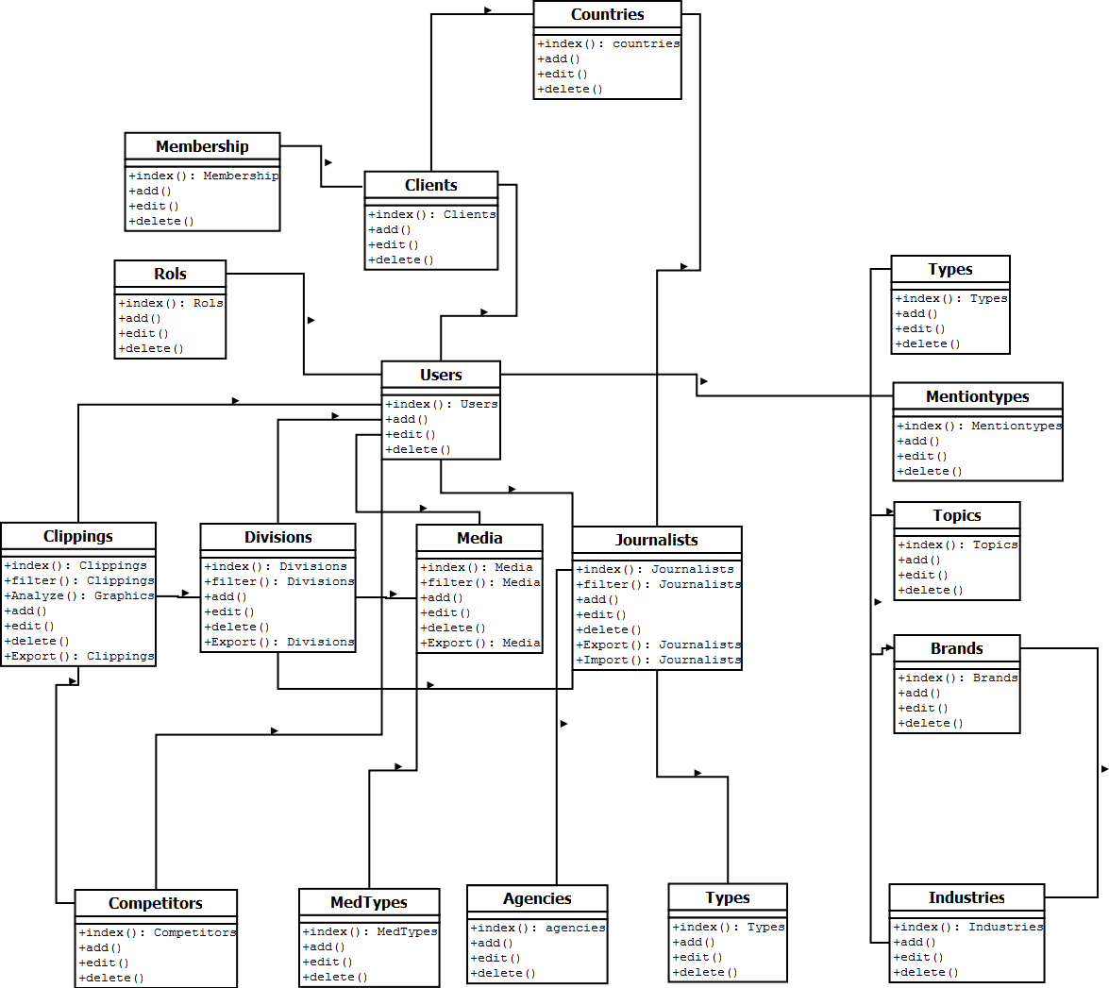

Interfaces de usuario.

Las interfaces de usuario que se presentan a continuación son producto de la toma de requerimientos establecidos al inicio del proyecto, para el cual uno de los diseñadores de interfaces web que trabajan para la empresa tomo parte en la implementación y para el cual mi trabajo consiste en el backend del sitio. Donde el frondend consiste en la estructura del html y layout primarios y secundarios del sitio, así como su respectivo estilo por medio de hojas de estilo css.
El modelo de clases, asi como el diseño de la base de datos es trabajo del backend el cual implementa la lógica de la aplicación.
Para el proyecto clipsmeter las fases y modelos a implementar de mi parte:
- Modelo y estructuración de la base de datos.
- Modelo y diseño de las clases implementando un MVC (Modelo vista controlador) bajo un framework de desarrollo php como lo es Cakephp.
- Modelado e implementación del sitio en Rackspace, en donde se traslada el sitio a un cloud site implementando un cloud backup y un cloud file necesario para el correcto funcionamiento del sitio permitiendo a los usuarios últimos poder subir, descargar, visualizar y eliminar archivos en la nube.

  - Clientes:

ClipsMeter esta definido bajo el sistema multiusuario, donde un cliente se registra con una membresía en un inicio limitada y gratis de tal forma que el cliente pueda definir la cantidad de usuarios del que dispondría su cuenta todo esto bajo las limitaciones de roles.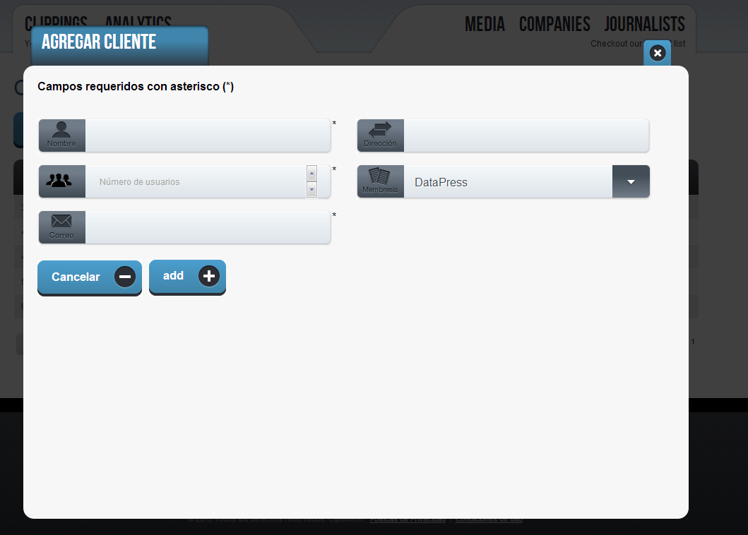

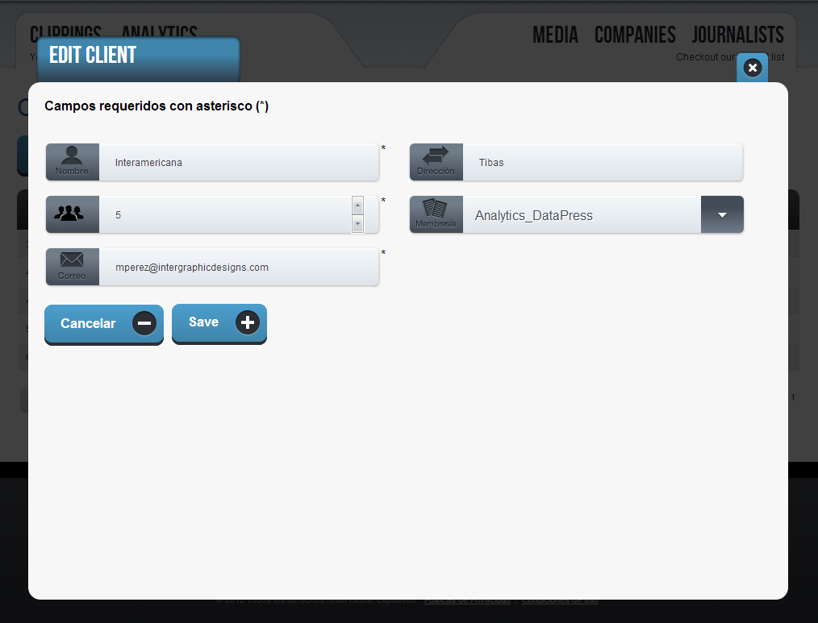

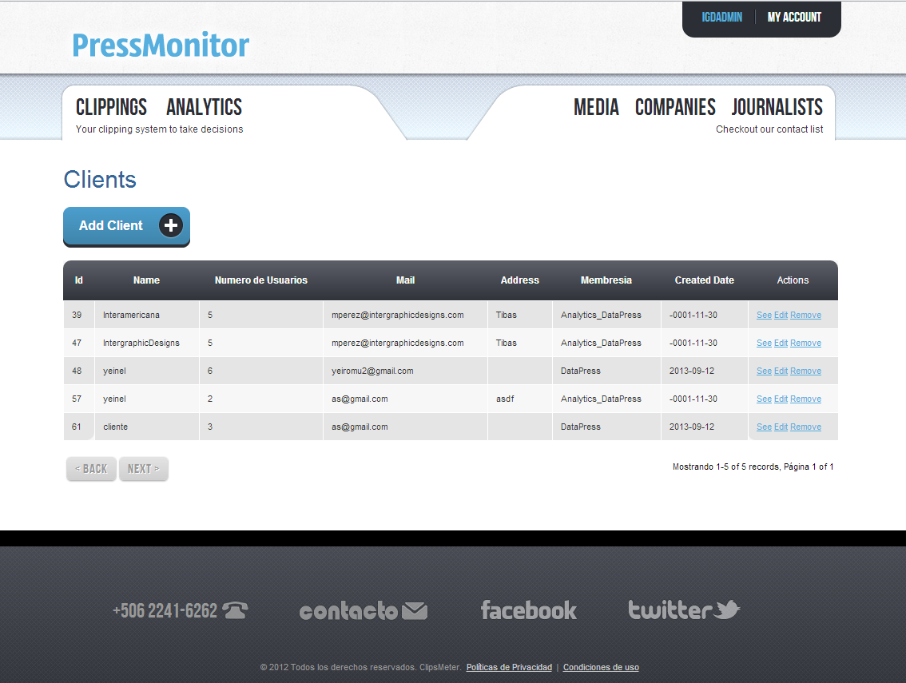

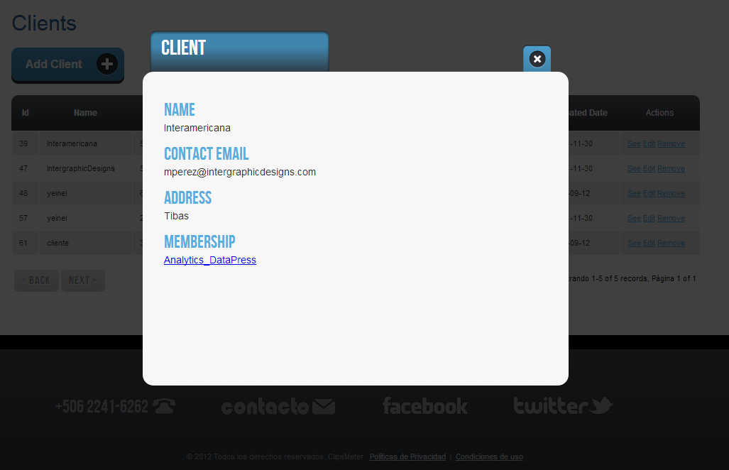

  - Usuarios: Los usuarios pertenecen a un cliente y sus funciones en el sistema están limitadas según los roles, en donde para una cuenta cliente existen tres tipos de roles como lo es el rol administrador quién administra las cuentas de usuario y todo lo referente a la cuenta del cliente, el usuario cliente con limitaciones en secciones como usuarios y eliminar registros, como también el rol de invitado que únicamente tiene acceso a generar gráficos.

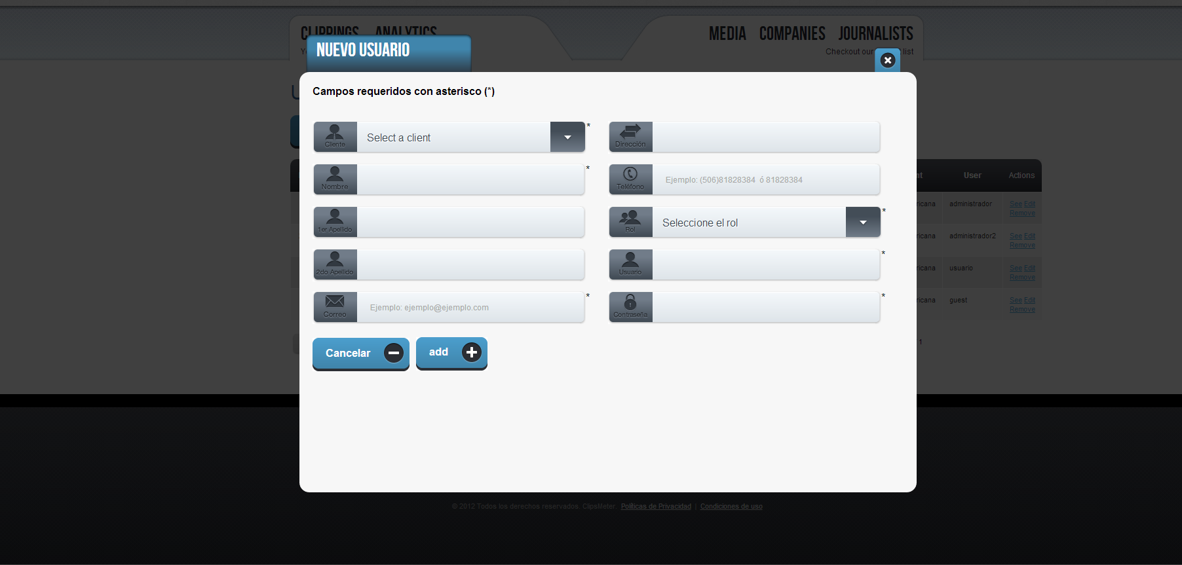

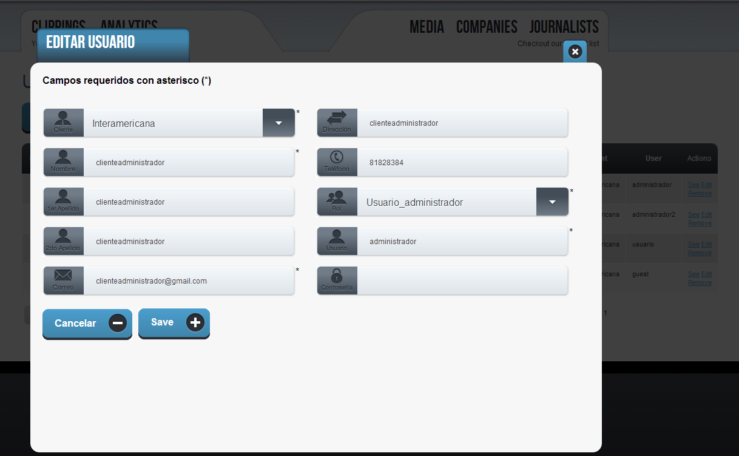

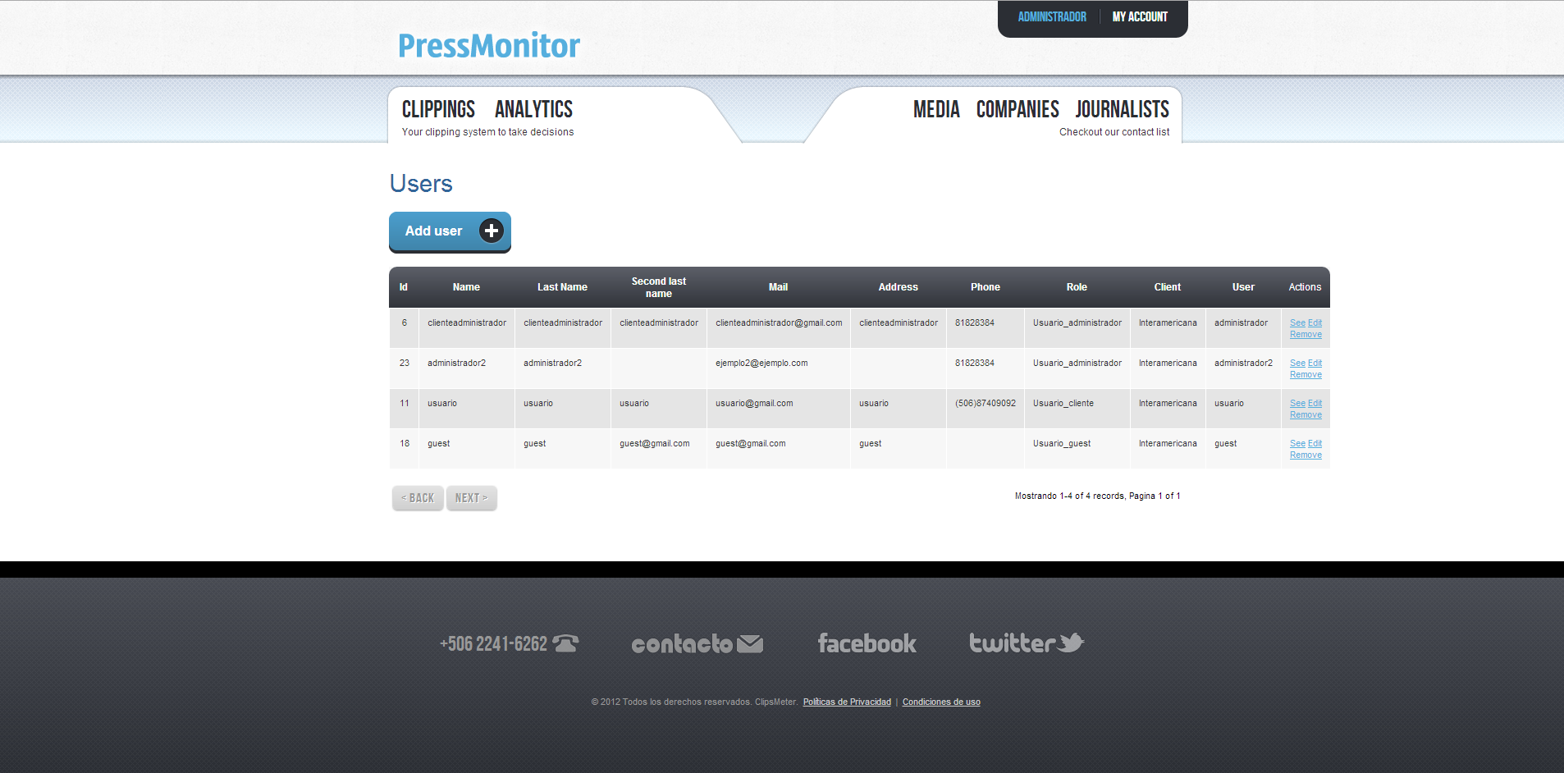

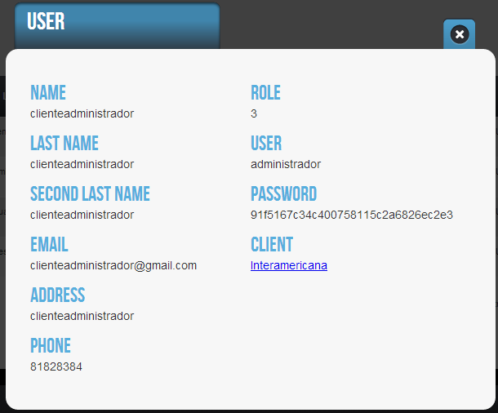

  - Reportes: El sistema permite una vez realizar una búsqueda o ya sea la generación de un nuevo gráfico guardar esos criterios de búsqueda para posteriormente cargarlos de forma tal que fácilite o automatice las funciónes de búsqueda.

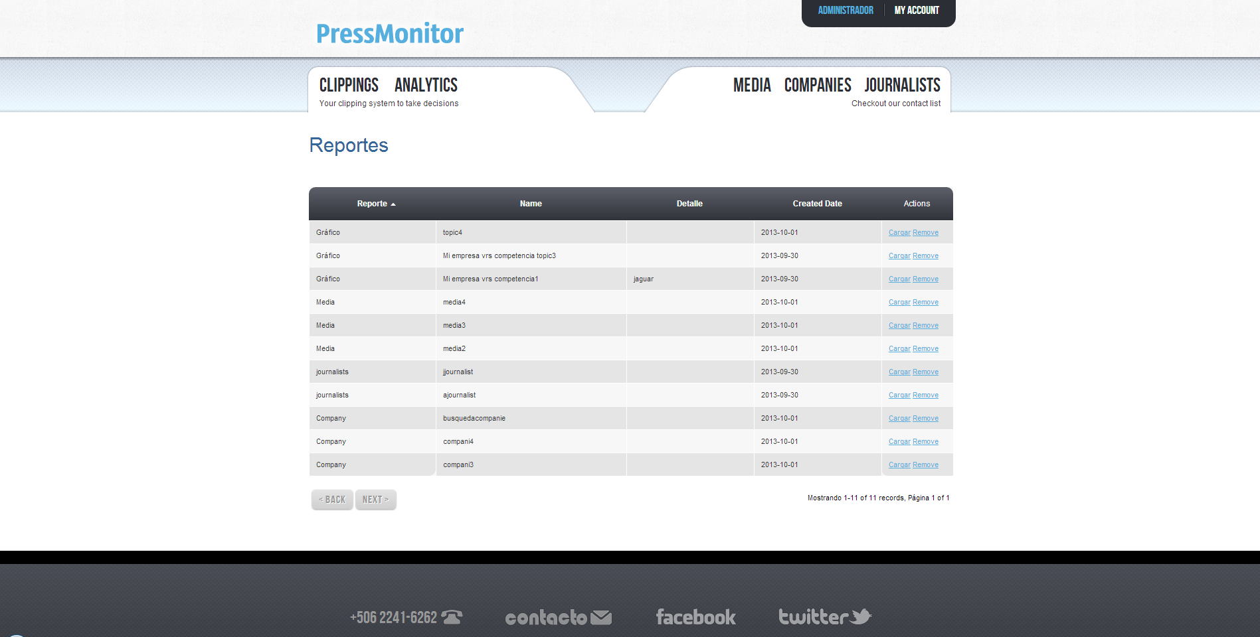

  - Agency: Las agencias cumplen una función importante sobre todo en la información que se dispone de los periodistas ya que aunque no es obligatorio un periodista puede pertenecer a una agencia.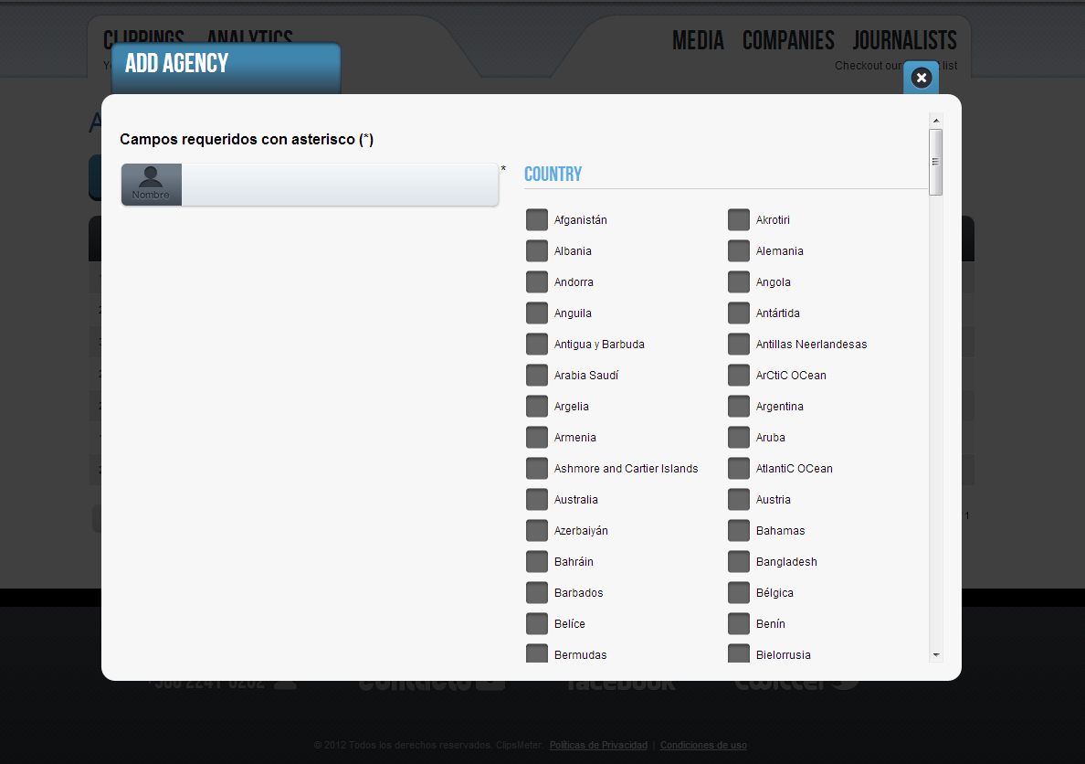

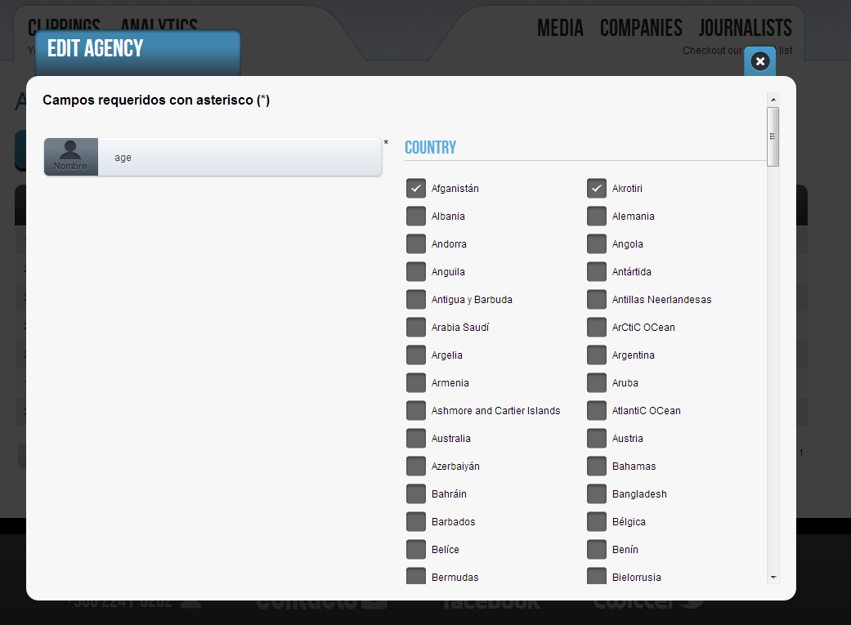

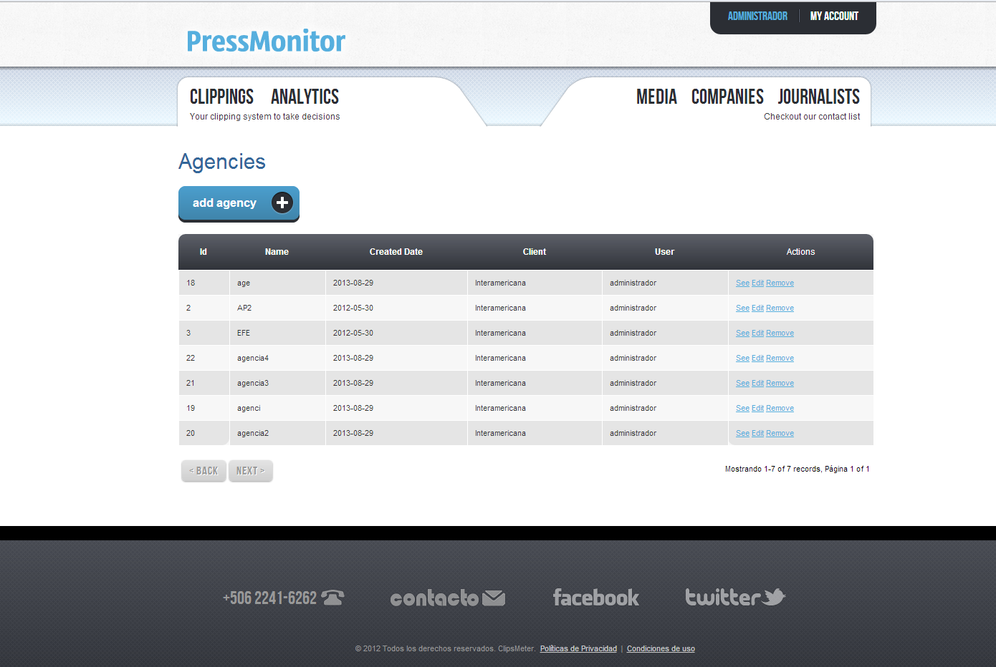

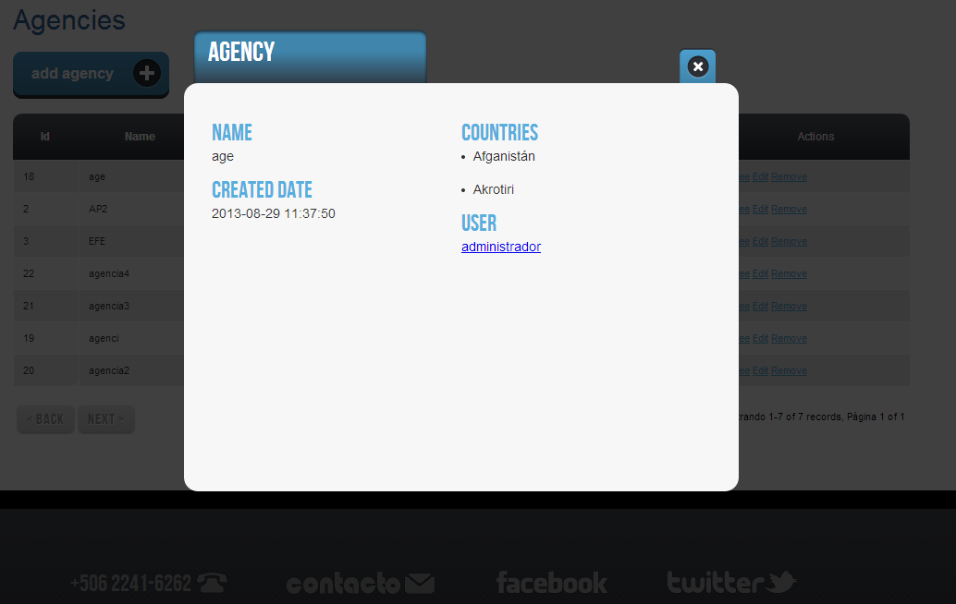

  - Brands: Un clippings en su mención puede estar asociado directamente a una marca de un cliente y aunque no sea necesario o mencione directamente al cliente existe la posibilidad de filtrar consultas o gráficos de acuerdo a las marcas mencionadas en un clipping. En donde un clipping puede hacer mención de más de una marca perteneciente al cliente.

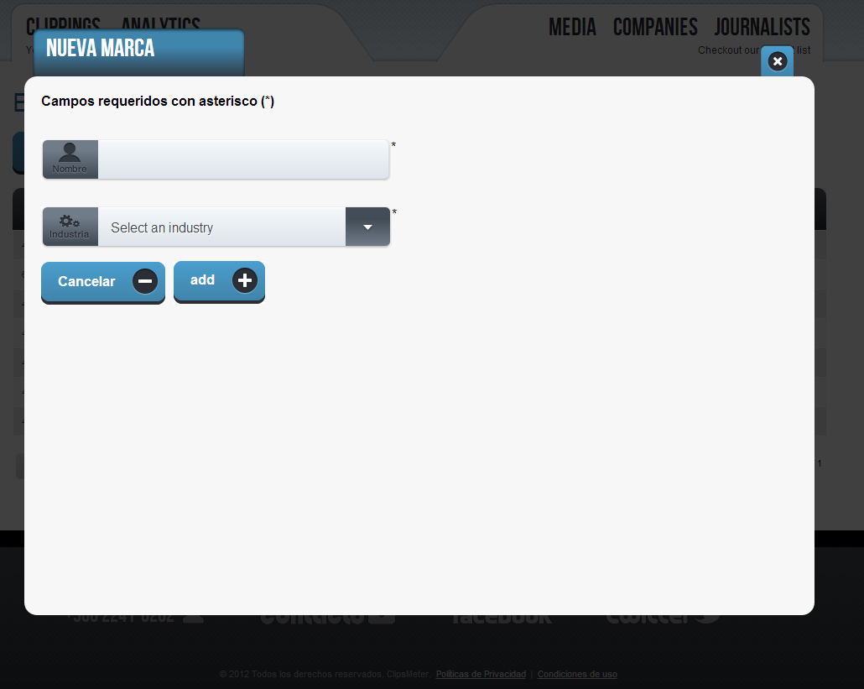
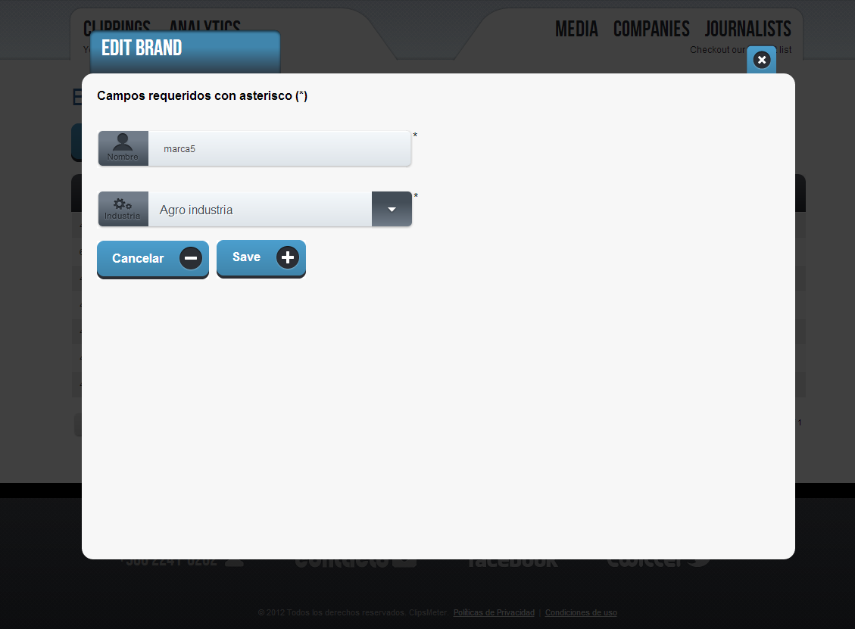

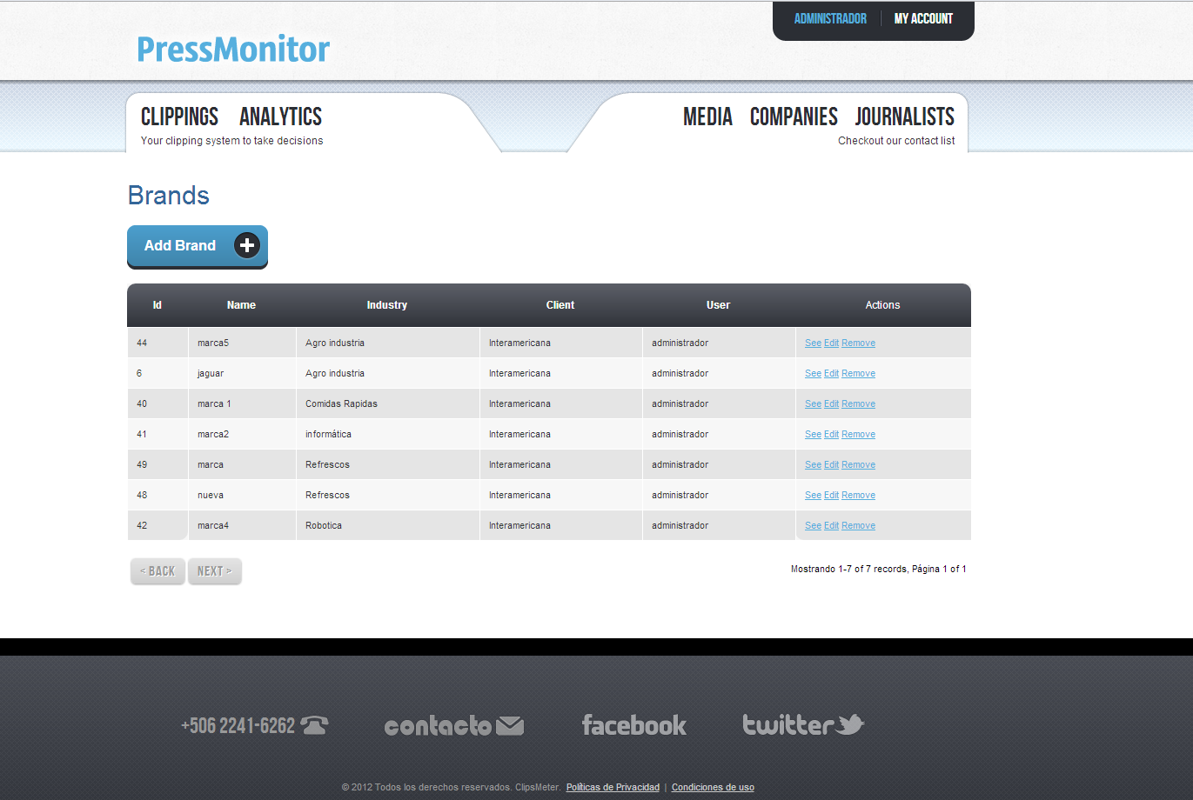
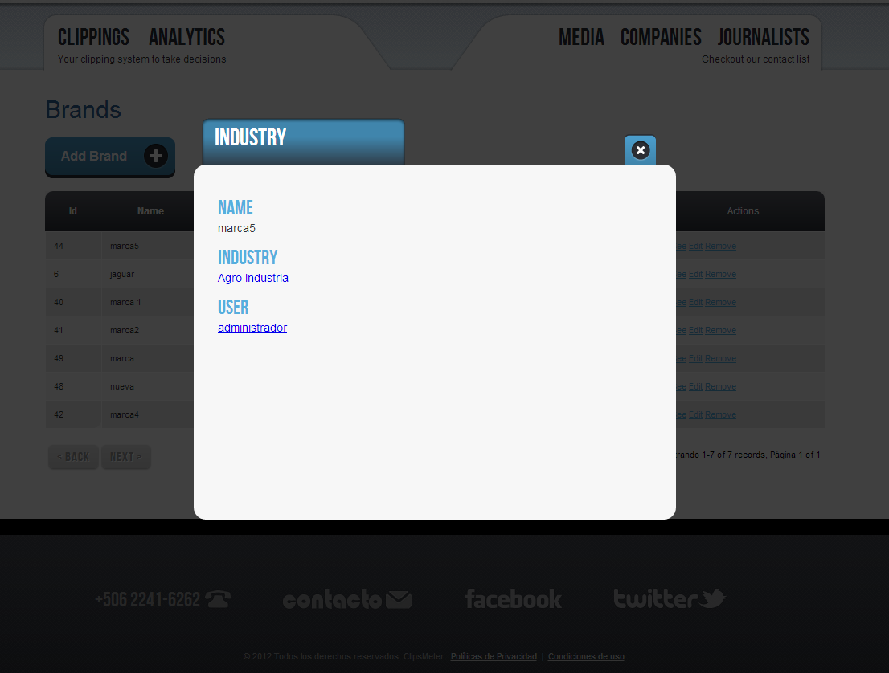

  - Competitors: En estudios de relaciones publicitarias implica no solo hacer el estudio de como esta una empresa en cuanto a las menciones en la prensa si no también es importante conocer el estado de su competencia, y por medio de esto es posible asociar un clipping a un o unos competidores y en donde también este puede hacer mención tanto de la empresa como de su competencia.

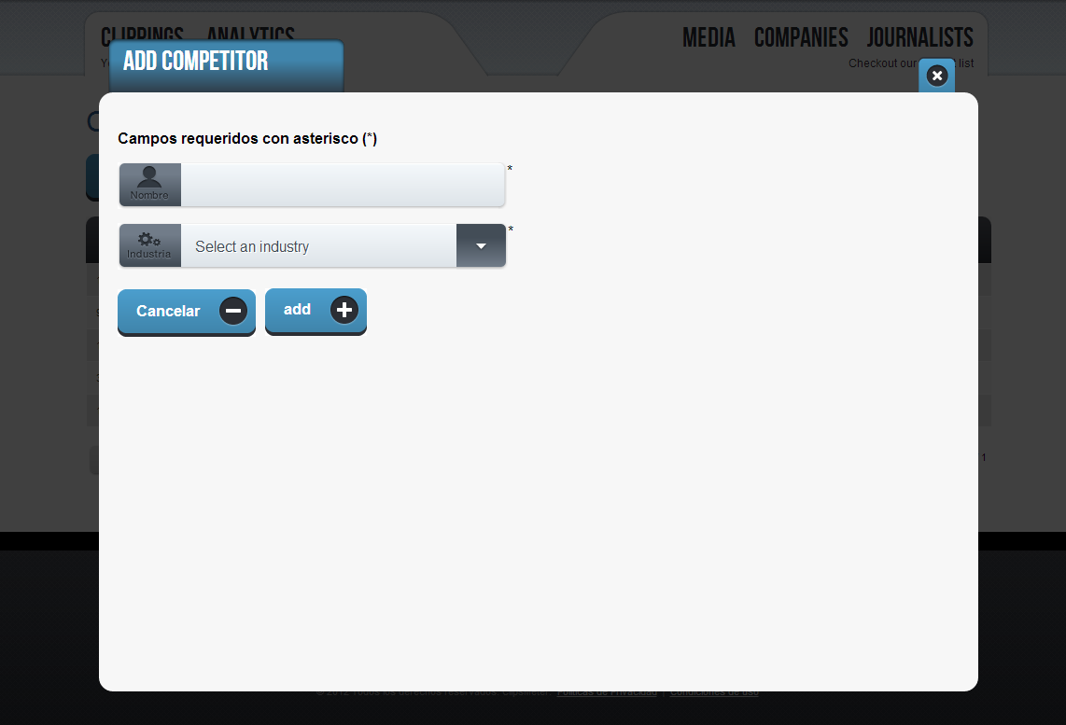
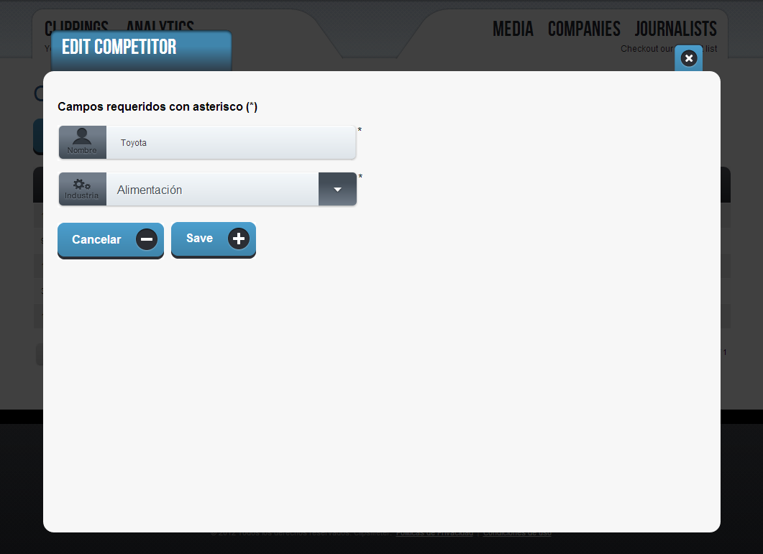

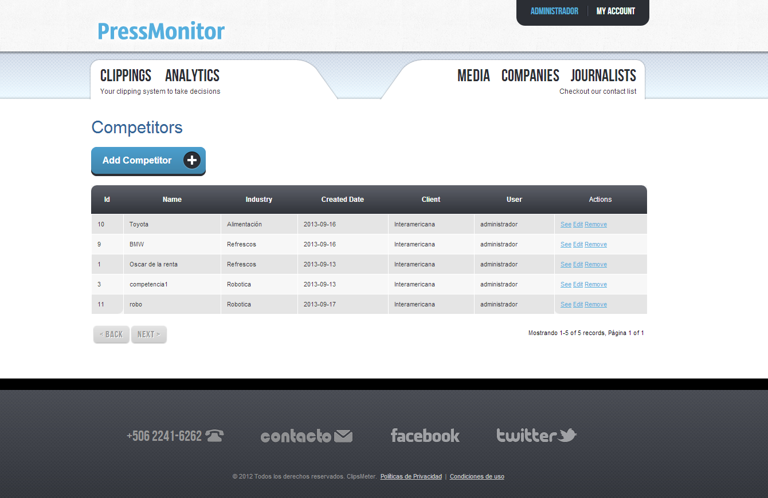
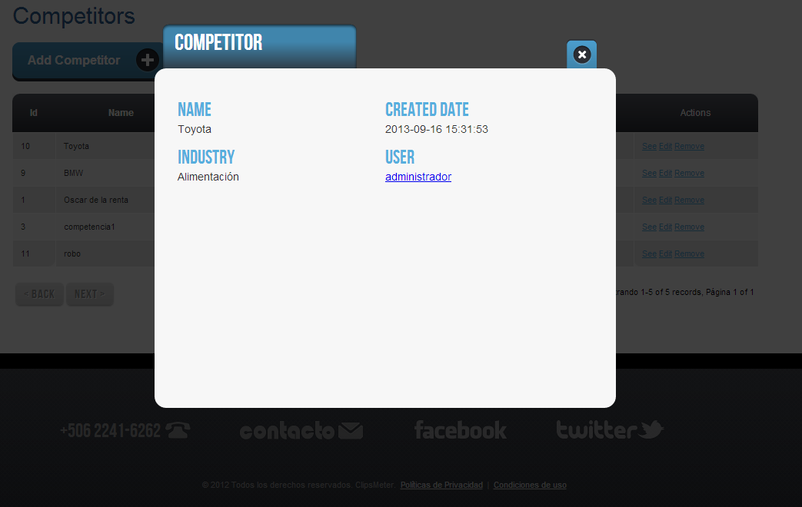

  - Industries: Las industrias cumplen una función importante ya que un clipping únicamente estará relacionado a una industria para lo cual posteriormente es posible hacer un filtro y generar gráficos por industria a la que pertenezca el clipping.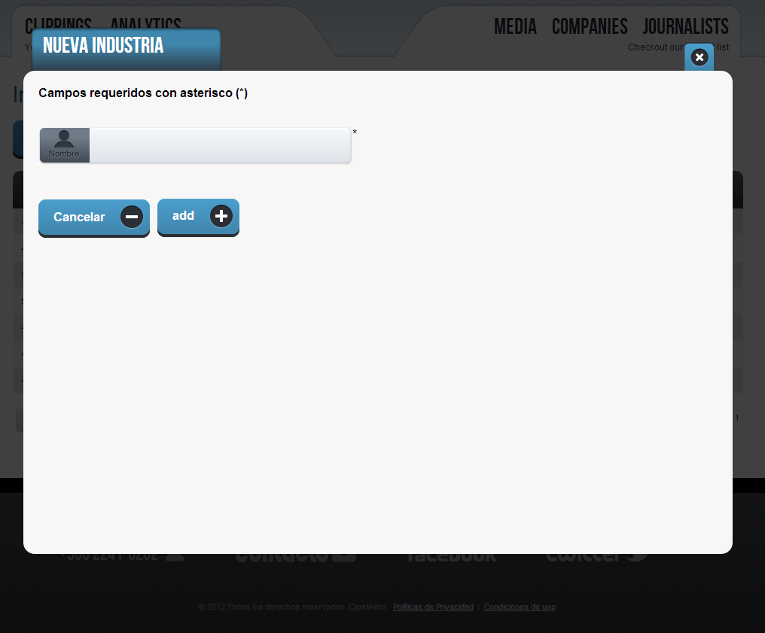
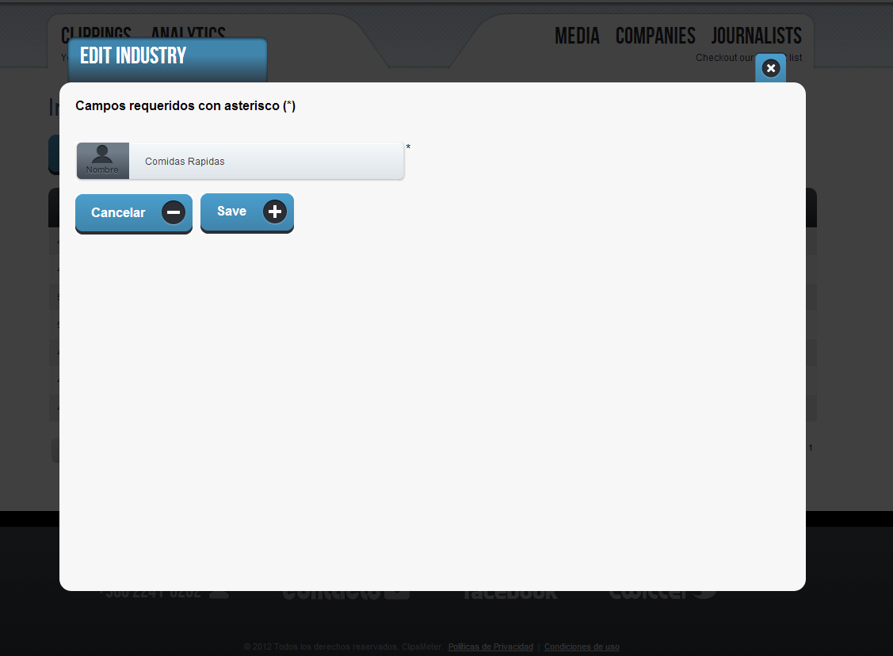

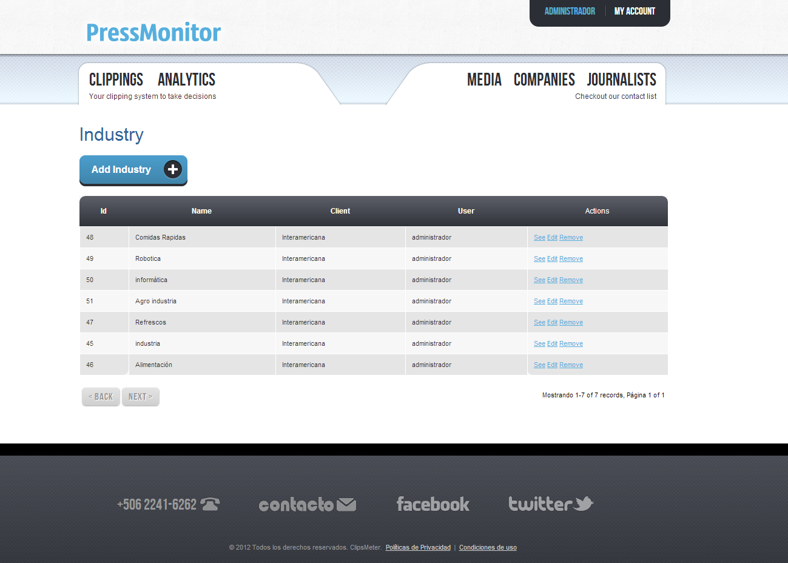
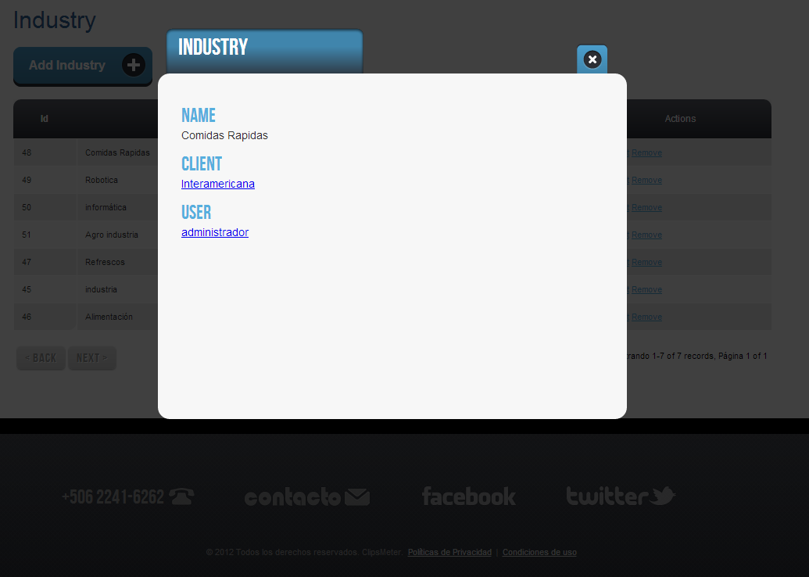

  - Clippings:Los clippings son el nucleo del sistema para generar los gráficos, estos se alimentan de una serie de información como los vistos anteriormente, asi como la indispensable representación mediante un archivo multimedia o documento, el cual se aloja en cloud file y que puede ser visto, o descargado.

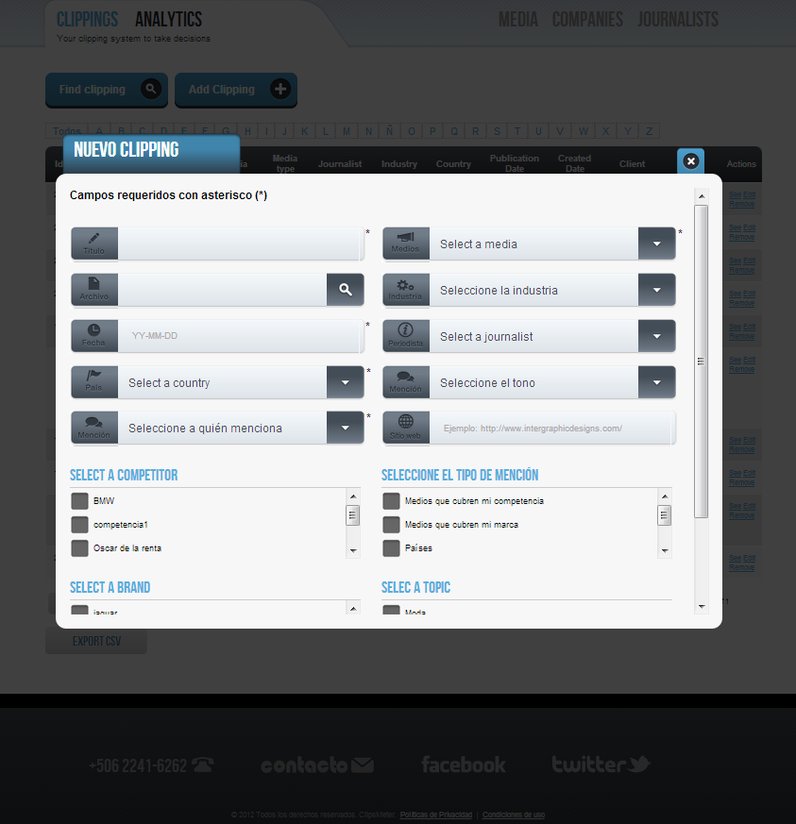
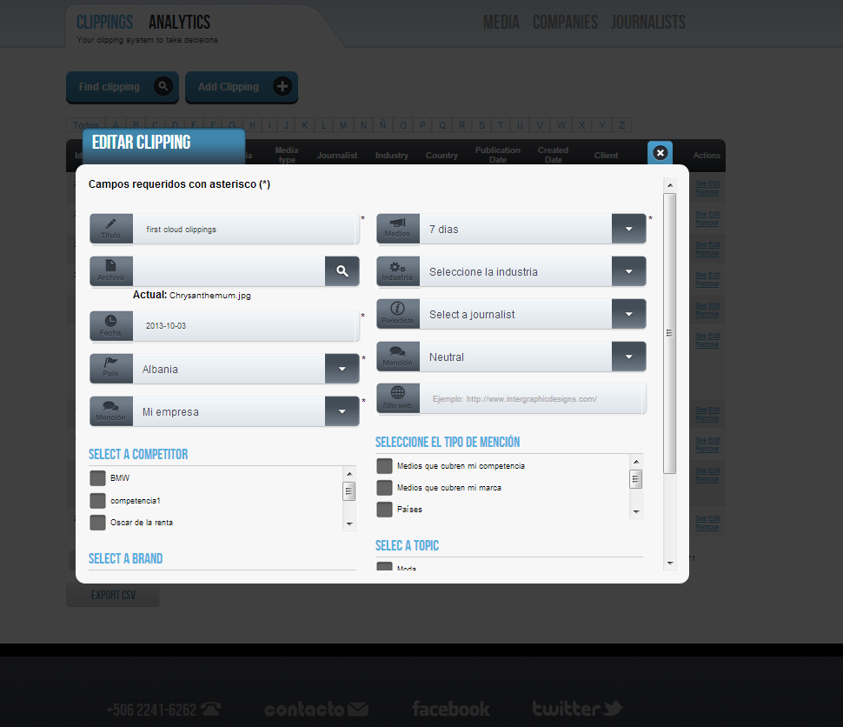

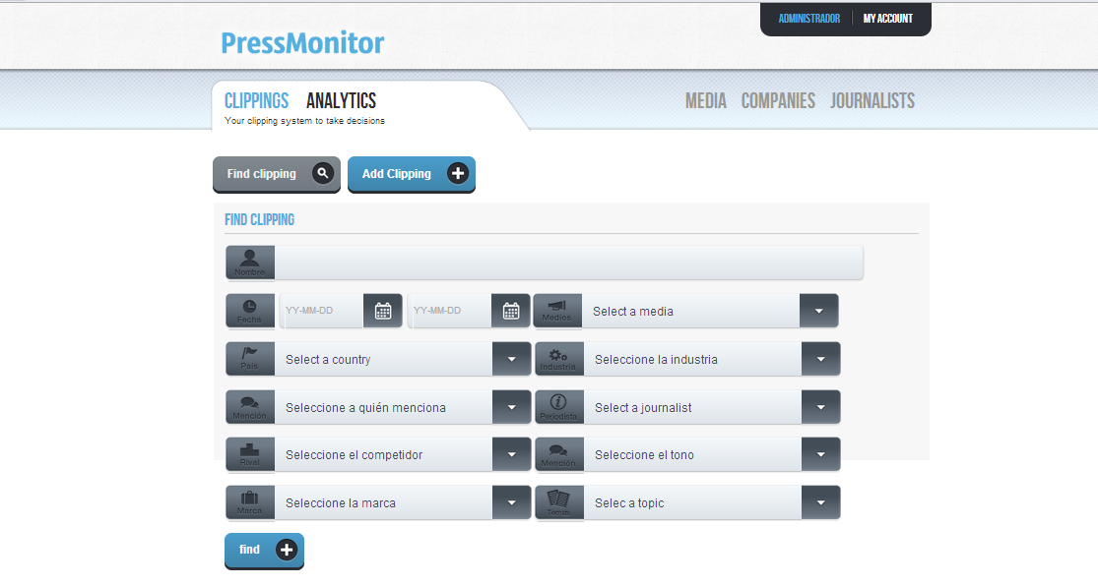
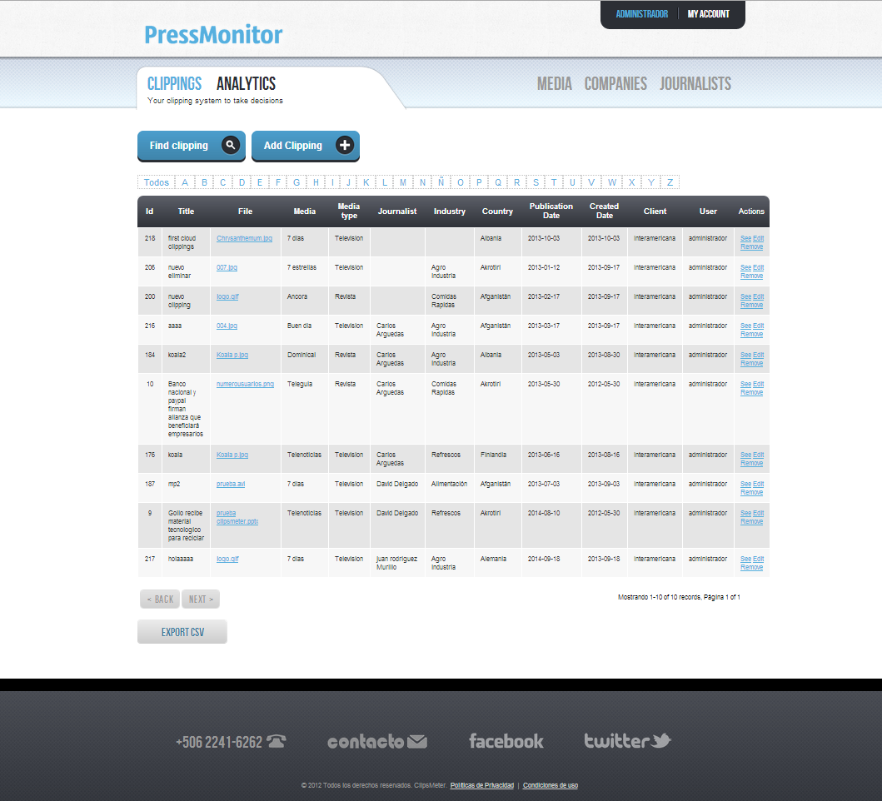

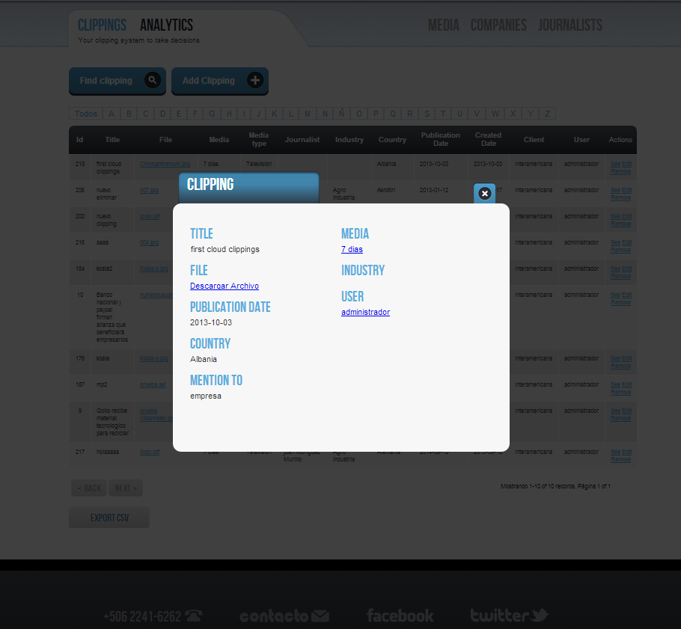

  - Analyze: Una vez se tienen los clippings en la base de datos, es posible realizar 16 tipos de gráficos según los criterios asociados a un clipping.

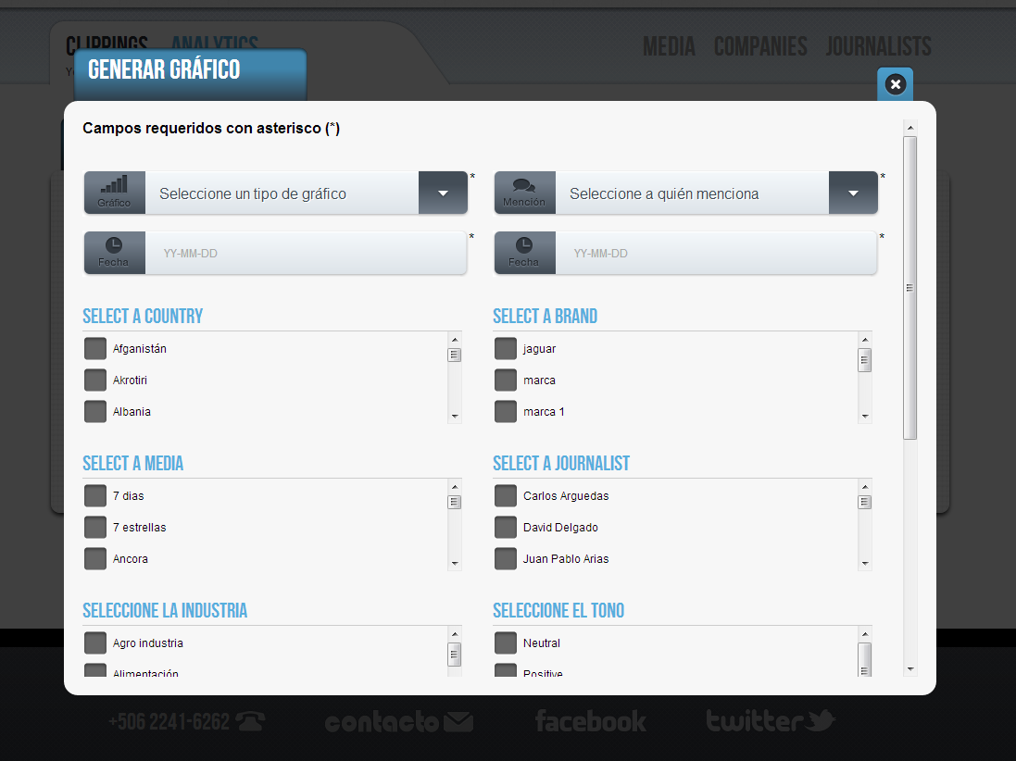

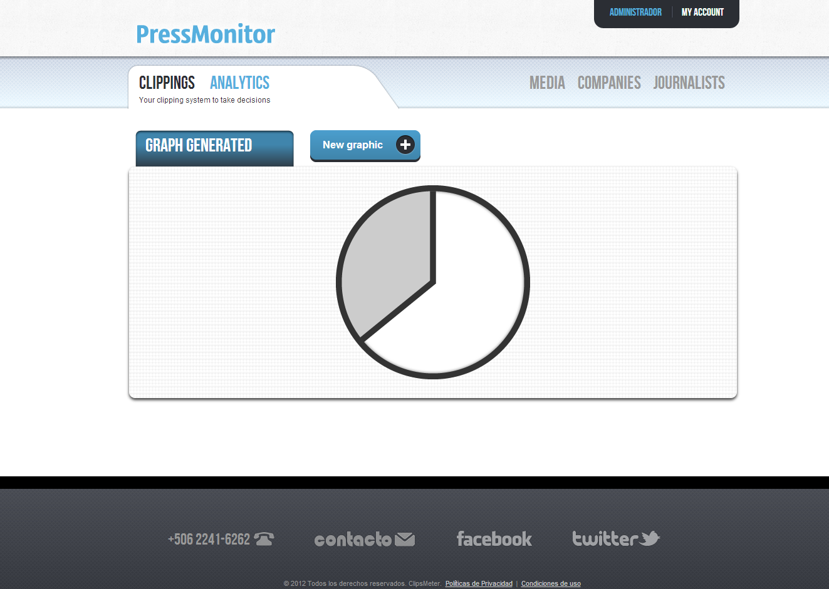

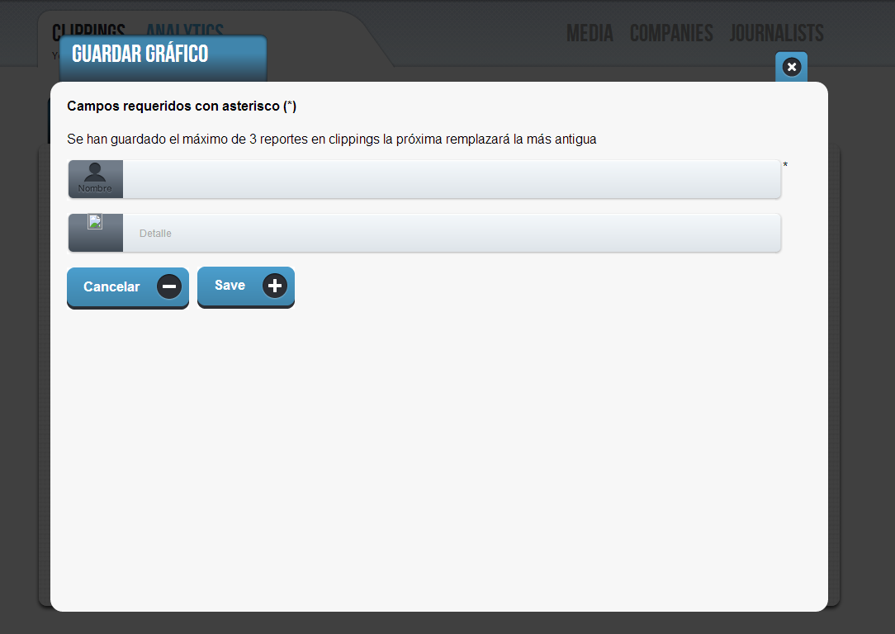

  - Media: Los medios de comunicación es muy importante porque es quién publica la crítica o noticia sobre la empresa, o ya sea sobre la competencia.

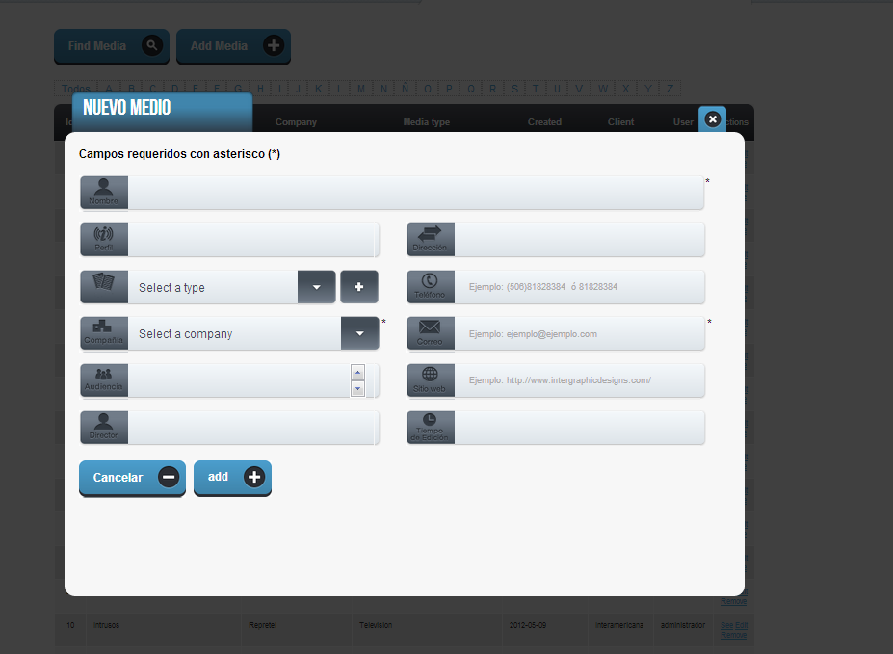
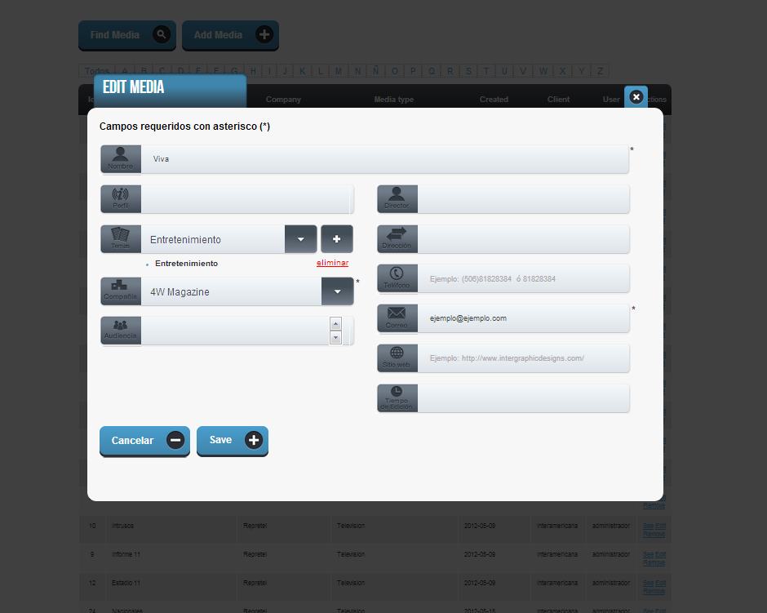

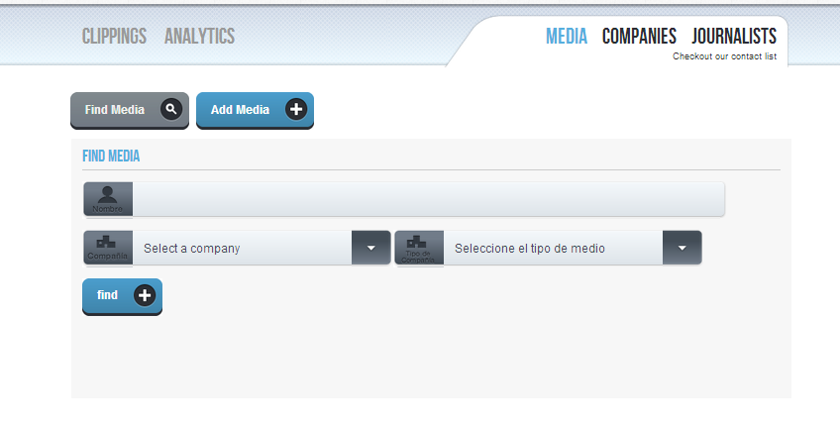
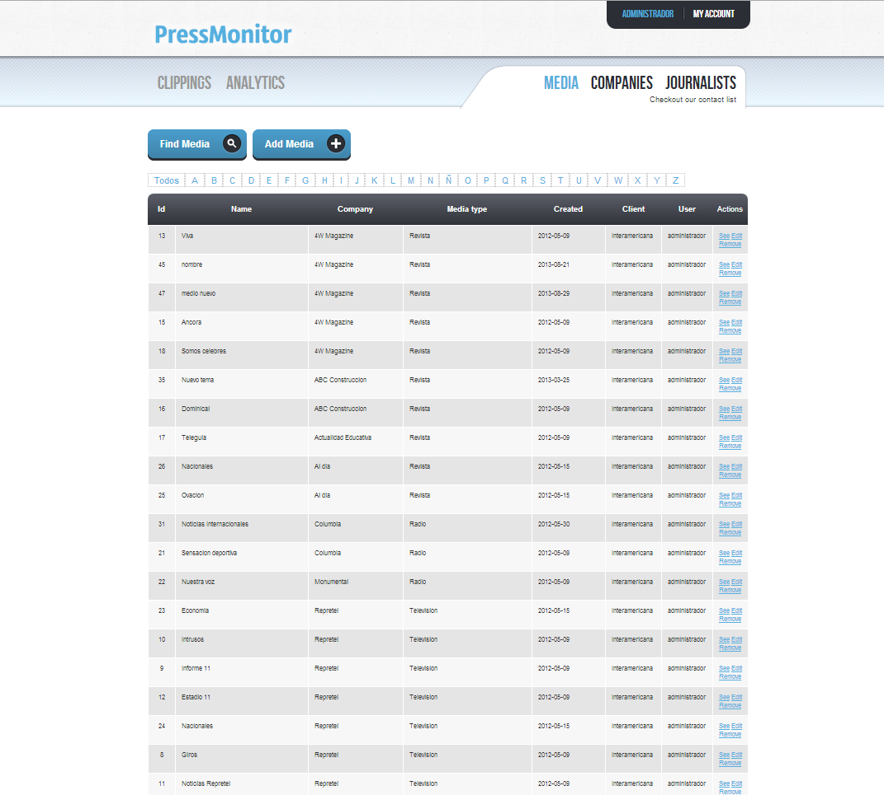

  - Company: Los medios están relacionados directamente con las compañías de igual forma los clippings podrían ser filtrador por estas.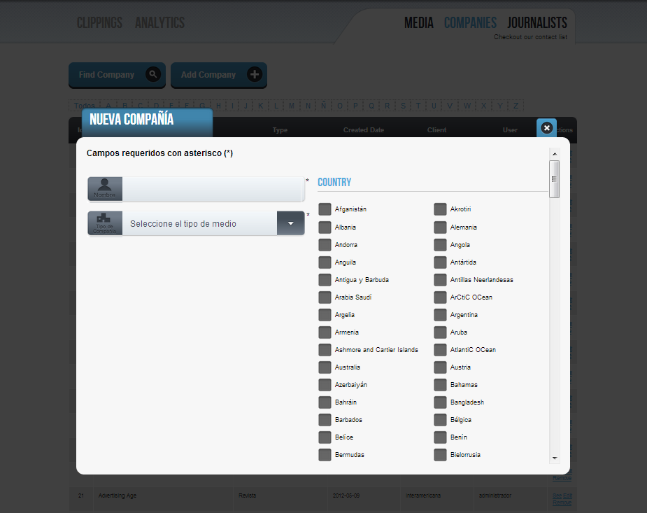
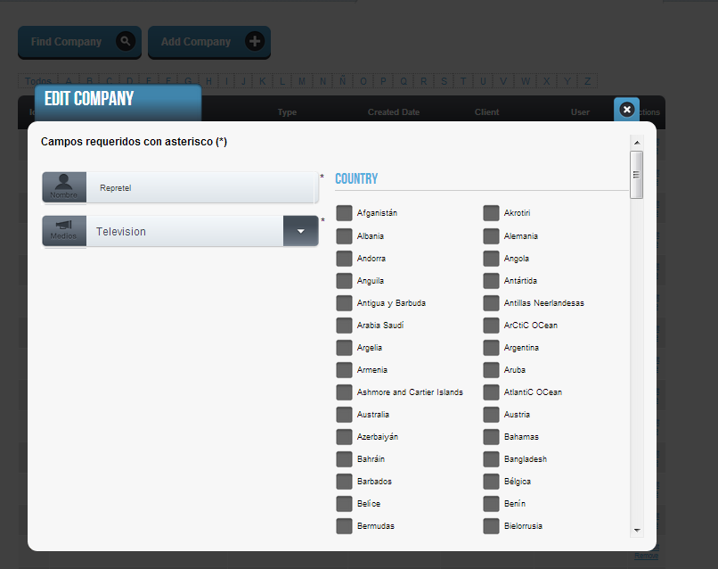

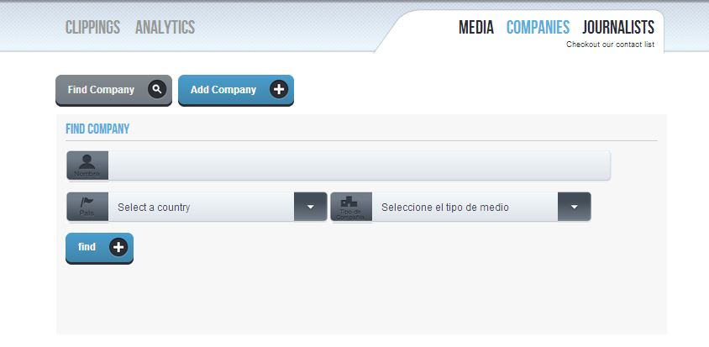
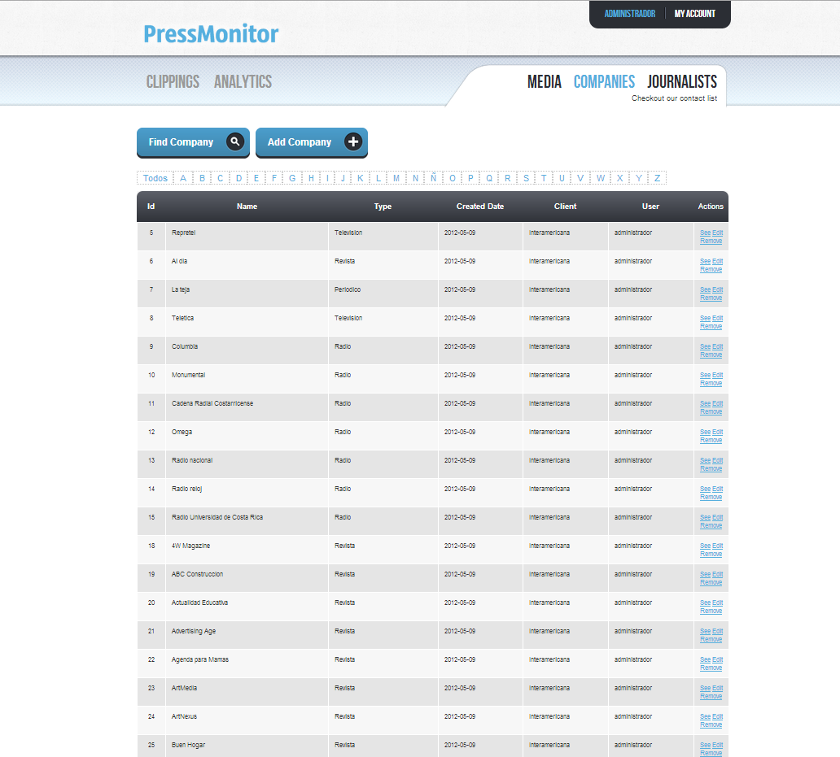

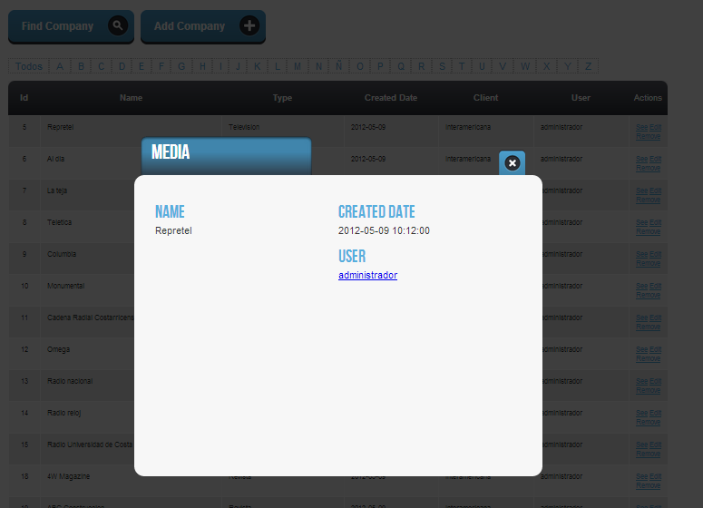

  - Journalists: Un clipping puede ser publicado directamente por un periodista, de igual forma se pueden filtrar clippings por periodistas y tambien la posibilidad de generar gràficos con este criterio.

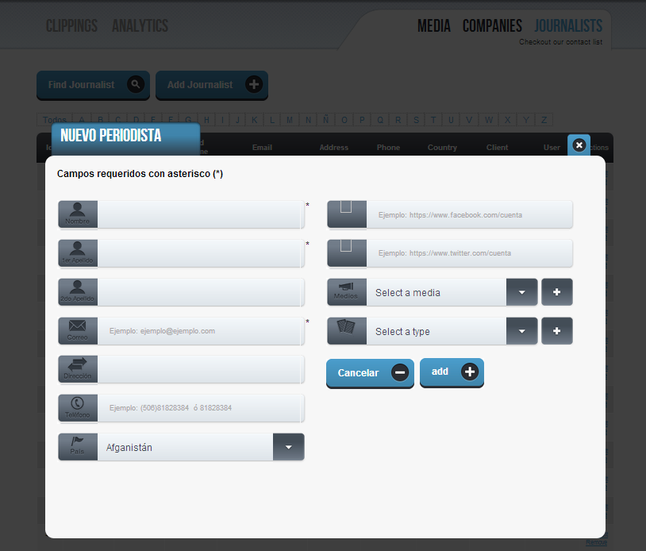
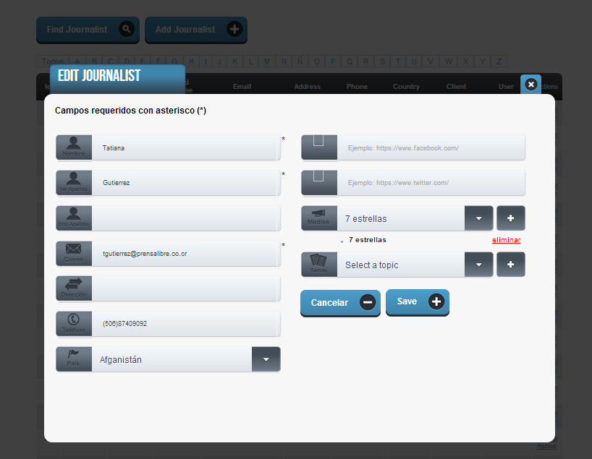
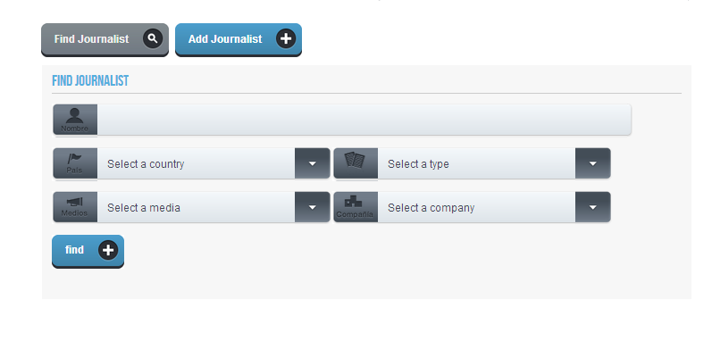

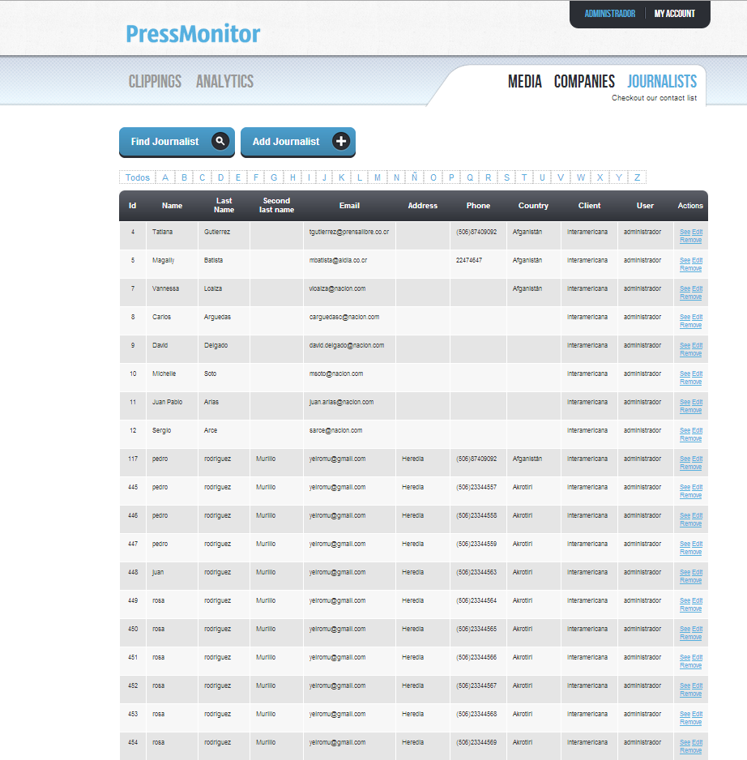
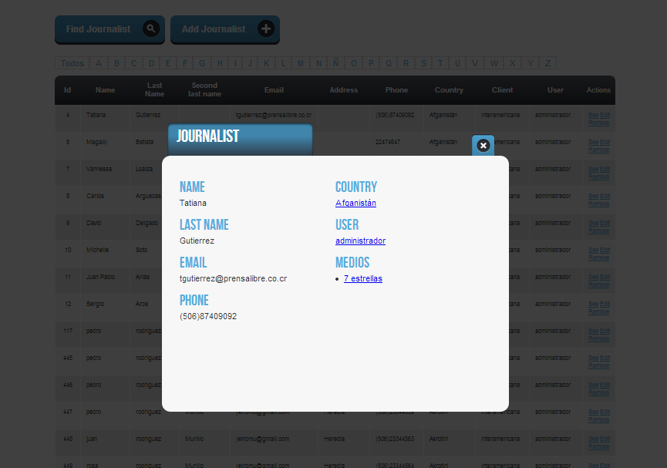

Componentes y servicios.
Cloud sites Rackspace: Permite implementar sitios en la nube con la ventaja de tener un mayor respaldo y mantenimiento del sitio a precios realmente razonables.
Cloud backup Rackspace: Permite hacer respaldo de archivos del sitio asi como de la base de datos. Es posible establecer configuraciones como la frecuencia con que se realizan los respaldos y notificaciones de estados. El costo es bajo con un precio de $0.10/GB de manera que las versiones de backup guardan únicamente los archivos no existentes en versiones anteriores.
Cloud files Rackspace: aunque el backup permite guardar cualquier tipo de archivo cloud files está más orientado a archivos multimedia de forma tal que se acelere los tiempos de carga y descarga de los archivos para dar dinamismo al sitio.
Google Charts: Es un servicio que pone google a disposición para la generación de una variedad de gráficos que incluye tecnología javascript y mediante el cual se pueden hacer hasta 50.000 peticiones al día.

Diagrama de base de datos

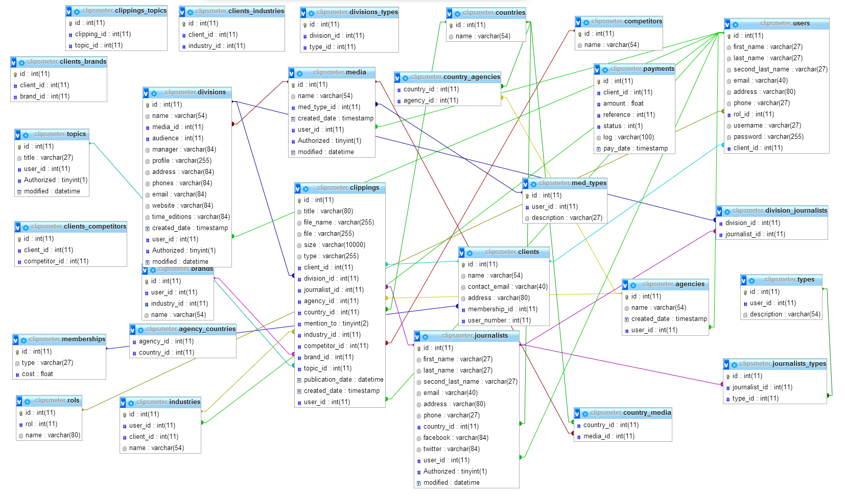

- Conclusiones y recomendaciones

Nivel de implementación de los objetivos

Objetivo | Implementado | No implementado
Restructuración, desarrollo e implementación del módulo de clippings. | x
Restructuración, desarrollo e implementación del módulo de Medios. | x
Restructuración, desarrollo e implementación del módulo de Compañías. | x
Restructuración, desarrollo e implementación del módulo de Periodistas. | x
Desarrollo e implementación del módulo de marcas. | x
Desarrollo e implementación del módulo de clientes. | x
Desarrollo e implementación del módulo de usuarios. | x
Desarrollo e implementación del módulo de usuarios. | x
Desarrollo e implementación del módulo de agencias. | x
Desarrollo e implementación del módulo de industrias. | x
Desarrollo e implementación del módulo de tipos de mención. | x
Desarrollo e implementación del módulo de temas. | x
Implementación y desarrollo de gráficos | x
Cloud site | x
Cloud back up | x
Cloud file

Descripción de documentos y productos
El proceso de práctica, objetivos y alcances fueron concluidos con éxito, asi como las revisiones constantes, reuniones con el cliente para la depuración continua del sistema, sin embargo no se concluyó los alcances del proyecto en general.
Actualmente está en desarrollo el módulo de pagos y por ende como productos entregables para la empresa se presentan los informes en donde se presenta todo el producto de fase de diseño de modelos y clases del sistema, además de la implementación completa del sitio en la nube con su debido sistema de cloud file y cloud backup y por ende el código fuente del sitio como tal.

Conclusiones y recomendaciones

- Es importante tener en cuenta el modelo de sistema con el que se trabaja y a quién va dirigido, ya que en el caso de ClipsMeter es un proyecto orientado como producto As a service, convirtiéndose de esta forma en un proyecto con un énfasis interno para la empresa más que a la medida para un cliente en particular.

- Se destaca la importancia en una buena estructuración del modelo de la base de datos así como el proceso de diseño de modelos y clases que ayuden a dar una visión a futuro de cómo se debe desarrollar el proyecto para evitar futuros cambios bruscos.

- Cabe destacar la importancia de tener muy claras las facilidades que ofrecen las tecnologias con las que se va a desarrollar la aplicación de forma tal que contribuya a simplificar y agilizar el desarrollo de forma tal que se utilicen en la medida de lo posible las características que nos ofrecen estas tecnologías.

- En cuanto a la experiencia laboral los proyectos de práctica suelen ser proyectos internos de la empresa lo cual ayuda a empaparse en el rol de la empresa, aprender tecnologías, metodologías, procesos y toda la fase de desarrollo de un proyecto, sin embargo al ser un producto para la empresa se carece de experiencia sobre lo que es hacer un proyecto para un cliente directo.

